上海交通大学硕士学位论文

核电厂低中放废物桶改进型伽马扫描技术研究

硕士研究生 | ： | 饶开源
学号 | ： | 115020910399
导 师 | ： | 顾卫国
副导师 | ：
申请学位 | ： | 工学硕士
学科 | ： | 核科学与工程
所 在 单 位 | ： | 机械与动力工程学院
答 辩 日 期 | ： | 2017年12月
授予学位单位 | ： | 上海交通大学

Dissertation Submitted to Shanghai Jiao Tong University for the Degree of Master

STUDY ON THE IMPROVED GAMMA SCANNING DETECTION TECHNOLOGY FOR WASTE DRUM IN NUCLEAR POWER PLANT

Candidate： | Kaiyuan Rao
Student ID: | 115020910399
Supervisor： | Weiguo Gu
Assistant Supervisor:
Academic Degree Applied for： | Master of Nuclear Science and Engineering
Speciality： | Nuclear Science
Affiliation： | School of Mechanical Engineering
Date of Defence： | Dec, 2017
Degree-Conferring-Institution： | Shanghai Jiao Tong University

上海交通大学
学位论文原创性声明

本人郑重声明：所呈交的学位论文《核电厂低中放废物桶改进型SGS技术研究》，是本人在导师的指导下，独立进行研究工作所取得的成果。除文中已经注明引用的内容外，本论文不包含任何其他个人或集体已经发表或撰写过的作品成果。对本文的研究做出重要贡献的个人和集体，均已在文中以明确方式标明。本人完全意识到本声明的法律结果由本人承担。

学位论文作者签名：

日期： 年 月 日

上海交通大学
学位论文版权使用授权书

本学位论文作者完全了解学校有关保留、使用学位论文的规定，同意学校保留并向国家有关部门或机构送交论文的复印件和电子版，允许论文被查阅和借阅。本人授权上海交通大学可以将本学位论文的全部或部分内容编入有关数据库进行检索，可以采用影印、缩印或扫描等复制手段保存和汇编本学位论文。
保密□，在 年解密后适用本授权书。
本学位论文属于
不保密□。
（请在以上方框内打“√”）

学位论文作者签名： 指导教师签名：

日期： 年 月 日 日期： 年 月 日

核电厂低中放射性废物改进型伽马扫描技术研究

摘 要

随着近年来中国经济的持续快速发展，能源的需求量不断增加，核电事业快速发展，将产生大量放射性废物。其中绝大部分为低中放废物(Low Intermediate Level Waste, LILW)。中低放废物是比活度小于4×10¹⁰Bq/kg或释热率小于2 kW／m³、所有不能直接视为一般废物直接处置的非豁免废物。这些中低放废物在运输或者进行最终处置之前，必须明确了解废物的辐射和污染水平，充分确定其中包含核素及其活度空间分布。
由于低中放废物存放的特殊性，目前普遍采用无损分析方法（Non Destructive Assay, NDA）对废物桶进行测量。废物桶的γ射线扫描技术经历了分段γ扫描技术（Segmented Gamma Scanning，SGS）和层析γ扫描技术（Tomographic Gamma Scanning，TGS）两个阶段。对比SGS技术与TGS技术，SGS测量过程简单、速度快，但测量非均匀样品时具有较大的误差；TGS可以比较精确地获得桶内物质与放射性核素的分布，但复杂的测量过程难以满足大规模探测要求。
针对上述问题，本文以研究效率精度平衡性更好的中低放废物活度探测技术为目的，对改进型伽马扫描技术进行研究。
（1） 基于现有系统进行了低放废物桶层析扫描系统的改造和再设计，针对机械电子控制系统进行了模块化再设计，明确了机电控制系统的设计准则。针对数据采集和用户交互模块，进行整体框架设计，初步完成了系统软件的设计。
（2） 提出了一种叫做半层析伽马扫描（semi-tomographic gamma scanning，STGS)方法的改进型方法，这种方法综合了SGS和TGS的测量策略和重建准则。这种方法中废物桶旋转而将桶内放射源视为环状源，每层被分成若干环状体素。针对200L低密度、400L高密度废物桶的探测结果的经过仿真和实验的检验。STGS方法的最大误差和平均误差在多数情况下是SGS方法的一半甚至更低而时间是SGS方法的2-8倍。方法的精度与时间上的平衡性优势得到证明。
（3） 提出了一种改进型分层伽马扫描方法，通过双探测器测量计数之比求取等效半径。新方法充分考虑并修正了两个探测器之间等效半径的偏差，同时将废物桶不同分层的放射性核素投影于一个等效层内，以避免重建求解导致的迭代残差的放大。这种方法在400L高密度废物桶的探测效果得到验证。与SGS方法相比，改进型方法的最大误差降低为几分之一，而平均误差降低了接近一半。

关键词（四号黑体）：低中放废物，无损检测方法，半层析伽马扫描技术， 改进型分层伽马扫描技术
STUDY ON THE IMPROVED GAMA SCANNING DETECTION TECHNOLOGY FOR WASTE DRUM IN NUCLEAR POWER PLANT

ABSTRACT

As the rapid development of social economy, energy requirement increases a lot. Large amounts of radioactive waste will be produced with the development of nuclear power industry, most of which is low and intermediate level radioactive waste(LILW). LILW is specific activity low than 4×10¹⁰Bq/kg or rate of heat release low than 2 kW／m³ and all the non-exempt waste that cannot be considered as ordinary waste. The waste radiation and its contamination level must be confirmed as well as distribution of the radionuclide composition and activity must be accurately measured before the final disposal of LILW to provide a scientific basis for its storage, transportation and final disposal.
Due to the speciality of LILW, non-destructive assay (NDA) method is commonly used to measure the waste drums. The γ-ray scanning technique for waste drums has gone through two stages: Segmented Gamma Scanning (SGS) and Tomographic Gamma Scanning (TGS). Comparing those two gamma scanning technologies, The SGS measurement process is simple and fast, but with a large measurement error; TGS can obtain the distribution of the material and radionuclides in the waste drum accurately, but its complexity and long time of the measurement process make it hard to meet the requirements of large-scale detection.
The research of improved SGS (ISGS) and is carried out in this paper, aiming at the balance of rapid and accurate detection technique for LILW.
(1) Further updating and redesigning are made for the LILW gamma scanning system based on the current system. Modularization and reconstruction are made for mechanical and controlling subsystem, and its designing criterions are clarified and elaborated. The whole structure is built up for the data accumulation and user interaction module and software design of the main stream is finished.
(2) STGS as an improved gamma scanning technology, combines the rules of SGS and TGS detection method and reconstruction principle. This method considers radioactive source in the rotating drum as ring source, and each segment is split into several ring voxels. Tomographic reconstruction method has been applied to the reconstruction of radioactivity distribution. The detection performance to 200L low density and 400L high density drums is discussed by both simulation and experiment. The maximum and average error of STGS is at most half of SGS in most cases and its detection time is 2-8 times of SGS. The perfect balance of accuracy and efficiency has been proven.
(3) A new improved segmented gamma scanning method is proposed and the equivalent radius is calculated through the compare of the two detectors ray counts. The difference of the equivalent radius of the two detectors is corrected and the radioactive nuclide of the whole drum is projected into one equivalent segment to avoid the amplification of the iteration residual during the image reconstruction. Performance of the method has been verified on 400L waste drum with high density. The maximal error of the improved method decreases several times and the mean error is reduced nearly in half compared with SGS.

KEY WORDS: non-destructive assay, low intermediate level radioactive waste, semi-tomographic gamma scanning, improved segmented gamma scanning

目 录

第一章 绪论 1
1.1 研究背景与意义 1
1.2 国内外研究现状 1
1.3 本文的主要研究内容 1
第二章 系统设计与优化 2
2.1 图表格式 2
2.2 公式格式 4
2.3 引用说明 4
2.4 本章小结 4
第三章 半层析伽马扫描方法 5
3.1 页码 5
3.2 页眉 5
3.3 目录 5
3.4 正文的层次安排 5
3.5 打印要求 6
3.5.1 页面设置 6
3.5.2 字体 6
3.5.3 字号 6
第四章 结束语 7
4.1 主要工作与创新点 7
4.2 后续研究工作 7
参 考 文 献 8
附录1 10
致 谢 11
攻读硕士学位期间已发表或录用的论文 12

图 录

图2-1论文页面设置图 2
图2-2内热源沿径向的分布 3

表 录

表2-1高频感应加热的基本参数 3
表3-1论文的层次代号与说明 6

绪论

研究背景及意义
随着近年来中国经济的持续快速发展，能源的需求量不断增加，目前以及在可预见的未来，中国能源缺口仍然非常巨大。核能作为一种非可再生的清洁能源，具有巨大的潜在储量、稳定可靠电力供应以及有竞争力的发电成本等优点，是国家能源战略的核心之一。2017年，国家能源局印发《能源技术创新“十三五”规划》称，十三五期间，核电技术创新将在多领域取得突破，未来将重点推进核能安全利用。
鉴于核电事业快速发展，无可避免将会产生大量放射性废物（Radioactive waste）。放射性废物的来源包括，核燃料循环中的浓缩和后处理等阶段、核电厂运行过程、放射性同位素的生产和使用过程、核电设施的退役处置以及核武器工业。根据我国1996年实行的《放射性废物的分类》(GB 9133－1995)标准的规定，可根据释热率或放射性活度水平将放射性废物分为高放废物、中放废物、低放废物和豁免废物。高放废物主要来自核燃料加工废物，未经处理的乏燃料本身以及后处理产生的高放废液及其固化体，及相应放射性水平的其他废物，其比活度大于4×10¹⁰Bq/kg，且释热率大于2 kW／m³。中低放废物则是涵盖低于上述辐射标准的、所有不能直接当做一般废物直接处置的非豁免废物，主要来源为辐射防护用品、报废的设备、仪表零部件、废水空气过滤器芯等以及液体固化物。因为实际中核电行业中低放废物占比可达95%以上，所以针对中低放废物的处理工作是极为重要的一环。截止2016年年底，投入商业运行的核电机组共35台，额定装机容量约为3360万千瓦，按照百万千瓦级核电站每年产生80立方米的废物估算，在2017年将产生约2700立方米中低放废物，而根据我国《核电中长期发展规划（2011—2020年）》，至2020年我国核电装机容量将达到5800万千瓦，中低放废物的年产生量还将大幅度增加。目前核电站针对不同的中低放废物，通常采用焚烧、压缩、超压缩、高温分解等减容技术处理后，储存于不同规格的不锈钢桶储存，或者针对蒸发浓缩液、废树脂、废水空气过滤器芯等废物采用用水泥桶固化固定处理，之后暂存于核电厂的废物暂存库当中。技术监督局出台的《核电厂低、中水平放射性固体废物暂时贮存技术规定》（GB 14589-1993）指出，废物出入暂时储存场所必须明确废物来源、废物类型和比活度、表面辐射水平和污染水平等信息，也就要求废物桶进入暂存库中必须对其内放射性物质进行测量，保证暂存处置的安全性。另一方面由于我国暂时缺乏完善的中低放废物永久处置场以及相关配套设施，我国核电运行以来产生的废物桶大量长期贮存在核电厂的废物暂存库内，这和国家中规定的废物桶在暂存库储存至多5年的年限标准相去甚远，这给核电厂的安全运行埋下了巨大隐患。
这些废物桶必须在时间限内尽快转采用近地表处置（包括岩洞处置）或其他具有等效功能的处置方式进行最终处置，而在运输到永久处置场前，必须明确了解废物的辐射和污染水平，充分确定其中包含核素及其活度空间分布。我国核武器研究产生的中低放废物在整个核废物历史总产量中占据最大的比例，所有此类的中低放废物废物也都需要及时妥善处置。我国核电工业已经有三十多年的发展历史，最老的核电机组在十年之内将面临退役的问题，而后续建设的其他核电机组的退役问题也将接踵而来，这些核设施退役产生的放射性废物需要相关运营管理人员和学者提前着手准备。
由于中低放废物的存放特殊性，采用破坏性分析方法（Destructive Assay，DA）对废物桶进行抽样检测，抽样过程操作非常繁琐，进行一次完整的抽样检验花费时间周期很长，而绝大多数废物桶中放射性核素分布极为不均匀，对于这种非均匀性样本抽样方法难以达到令人满意的效果，另一方面在操作过程中还存在潜在的辐照安全风险以及二次污染的问题。因此，目前普遍采用无损分析方法（Non-Destructive Assay，NDA）对废物桶进行测量。NDA方法主要可以分为无源γ射线分析法和有源的γ射线分析法、无源中子分析法和有源中子分析法、量热分析法。其中γ射线分析法利用废物桶自发射的γ射线来反演废物桶样品内部的放射性核素活度量值与空间分布，不需要经历破坏性分析苛刻的采样过程，作为一种具有便捷性、准确性和安全性的NDA方法广泛应用于实际生产与工程实践。废物桶的γ射线扫描技术经历了分段γ扫描技术（Segmented GammaScanning，SGS）和层析γ扫描技术（Tomographic Gamma Scanning，TGS）两个阶段。对比SGS技术与TGS技术，SGS测量过程简单、速度快，但测量非均匀样品时具有较大的误差；TGS可以比较精确地获得桶内物质与放射性核素的分布，但复杂的测量过程难以满足大规模探测要求。考虑到SGS与TGS探测方法的各自的优缺点，一种兼具两者优点、具备效率和准确度平衡性的改进型SGS探测与重建技术是新型探测系统的首选。
目前，国内建成的核电站主要采购的是国外Canberra和Antech公司的废物桶无损测量系统，国内还缺乏一套具备独立知识产权的稳定成熟可靠的中低放射性废物桶测量系统。截至2016年年底，国内已经投产的核电机组达到35台，在建22台，按照在建每台机组都至少需要新订购一台中低放废物NDA测量系统，而在运机组需要定期对陈旧系统进行更换的现状来看，市场需求规模极为庞大。另外NDA系统的国产化也是国家核电走出去战略的重要一环，我们必须拿出一套具备自主知识产权的产品，配套整个核电工业体系。
此外，由于在此后，核电厂运行所产生的中低放射性废物将会采用400L废物桶处置，这与200L废物桶的NDA方法探测效果相比，一方面随着几何尺寸的增大，废物桶内核素发射出的射线在介质材料中的运动径迹增长，自吸收效应增强；另一方面400L废物桶有相当比例是使用水泥固化而成的水泥桶，密度可高达2 g/cm³，高密度不但增强了自吸收效应，更易造成更大的非均匀性甚至发生结块。再者目前核电厂很少采用超压缩等大减容比方法处理废物，未来随着大减容比措施的逐步推广，废物桶内介质密度必将进一步增大。针对400L废物桶的上述特点，如采用透射校正法必然会对透射校正标准源的选择和参数选择产生影响，从而也对效率刻度模型提出了更高的要求。尤其是400L废物桶的高自吸收特性，常规SGS方法测量精度差，而TGS方法为了获得可靠的精度必然需要很长探测时间。

国内外研究现状
废物桶的γ射线扫描技术在二十世纪七十年代发展起来，经历了旋转γ扫描技术（Rotating gamma scanning，RGS）分段γ扫描技术（Segmented Gamma Scanning，SGS）和层析γ扫描技术（Tomographic Gamma Scanning，TGS）三个阶段，起初用于放射性废物桶和核返料桶中的放射性铀、钚的定量测量，后来也扩展到中低放废物桶中其他γ放射性核素的测量。
1970年以来，美国的洛斯阿拉莫斯国家实验室（Los Alamos National Laboratory，LANL）的J.L.Parker等人首先提出了分段γ扫描技术的新方法^{[1]}，并长期投入到此领域的研究。SGS在旋转扫描的基础上，将废物桶轴向分层并旋转测量每层的计数率，重建每层的平均核素活度，在一定程度上提高了对废物桶内活度不均匀性的测量精度。考虑到SGS测量过程的串层干扰以及端部效应（end effect），通常采用奇异值分解法（Singular Value Decomposition，SVD）、代数迭代法（Algebraic Reconstruction Technique，ART） 和极大似然期望最大化法（Maximum Likelihood-Expectation Maximization，ML-EM）等矩阵方程解法^{[2]}。
自吸收效应指的是，废物桶内放射性物质发出的射线被桶内介质的吸收而衰减，从而使观测结果偏小的效应。为了获得桶内放射性物质更为准确的活度值，需要采取自吸收校正，而介质的不均匀性是自吸收校正的核心难点。主要方法包括透射校正法，平均密度法和峰值比法（通过桶内某一核素发出的两条或多条不同能量的γ射线经过衰减后的计数比值来推导自吸收校正因子）^{[3]}，其中以透射校正法和平均密度法最为常用。
在SGS系统的效率刻度包括实验刻度和无源效率刻度方法。实验刻度就是使用特制刻度标样对SGS测量装置进行刻度标定。根据刻度标样的不同，学者已经提出的实验刻度方法主要包括均匀标样刻度法^{[4]}，标准点源刻度法^{[5]}，壳状源方法（shell-source method）^{[6-9]}。所谓的壳状源方法，就是将多根棒状源（一般为6或7根）插入废物桶的梯度半径位置并匀速旋转，以近似模拟均匀标样，而棒状源在旋转过程中恰似壳状源。 壳状源方法相对于均匀标样来讲，制作简单，储存运输方便，采用合适的布置方式和拟合方法，容易取得较为可靠的精度，因此目前在大多数情况下作为首选的实验刻度方法。无源效率刻度方法主要基于蒙特卡罗算法，首先表征探测器，然后结合立体角三维自吸收校正模型与废物桶尺寸建立效率刻度^{[10-12]} 。例如Canberra公司开发的ISOCS无源效率刻度软件，这种无源效率刻度方法用于实际测量的可靠性已经得到验证。基于蒙特卡罗算法的无源效率刻度无需任何实验材料和设备，亦免除了刻度标样复杂的质保工作，随着技术的成熟将成为更为准确成熟理想的效率刻度方法。
国外已有成熟的SGS核废物测量商业系统，例如美国Antech公司拥有G3200, G3250和G3280系列产品。G3200是一款配有一个高纯锗探测器，可选用平均密度法或透射校正法进行自吸收校正，包含200L和340L，400L三种废物桶大小的不同型号的SGS测量设备。而G3250是在G3200的基础上增加了可变的准直器孔径控制入射探测器的计数率，从而具备更大的测量范围。G3280则是在G3200基础上增加了屏蔽室以隔离环境辐射，从而可以探测具有极低的辐射水平的物体。美国Canberra公司则拥有WM2200型系统及WM2110 Q2系统^{[13,14]}。WM2200型系统配有一个高纯锗探测器，可选用平均密度法或透射校正法进行自吸收校正，可测量200L,320L废物桶。Q2系统主要针对极低辐射水平的废物桶相对快速的测量，但成本大大提高。其配备三个HPGe探测器，具备一个屏蔽室隔离背景辐射,采用平均密度法进行自吸收校正，探测限可达到370Bq。
由于大部分核废物包含的放射性元素在废物桶内都是非均匀分布的，桶内填充物质的密度也是非均匀分布的，这种不均匀性在密度更大、甚至有结块的样品中尤为突出，从而导致放射性强度的分布和介质密度强烈的不均匀分布。SGS层内放射性核素和吸收介质均匀分布的假设，使得线衰减系数的自吸收校正方法的效率刻度将偏离实际的情况，这是分析结果最大的误差来源。效率刻度的误差也来自于端部效应，几何尺寸的偏差等因素，另外SGS测量误差还来自于计数统计的误差，系统本身的不稳定性等。
为克服分段γ扫描测量技术在测量中的局限性，二十世纪八十年代末，国外有些实验室尝试将先进的CT（Computerized Tomography，CT）成像技术应用到NDA测量技术中，从而逐渐形成了层析γ扫描技术（Tomogrpahic Gamma Scanning，TGS）技术。美国LANL的Robert J. Estep 和T.H. Prettyman等对TGS技术的关键难点，包括数学模型、重建算法、准直器设计、透射源的选择等进行了长期研究^{[15-19]}，并在此基础上于1994年首次研制成功了TGS原型装置，之后于1995年推出移动式γ扫描系统并在Rocky Flats Environmental Technology Site实测合格^{[20]}。美国LLNL国家实验室（Lawrence Livermore National Laboratory，LLNL）的Harry E. Martz等人则于1994年推出A&PCT实验原型系统IMPACT，与BIR（Bio-Imaging Research）公司共同开发的商用 WIT（Waste Inspection Tomography）于1999年投产^{[21]}。
层析γ扫描技术在SGS轴向分层的基础上，将每层再划分为若干体素，认为每个体素中的线衰减系数一致。对每一层特定空间位置扫描，通过透射扫描获得废物桶的线衰减系数分布，通过发射扫描获得废物桶辐射强度分布。在充分利用透射扫描得到的线衰减系数分布来校正废物桶内介质密度的基础上，再利用合适的重建算法对发射扫描测得的放射性强度分布进行反演，最后得到废物桶中放射性核素活度的空间分布。TGS借用单光子发射计算机层析成像技术（Single-photon Emission Computerized Tomography，SPECT），解决了γ射线能谱测量中由于样品介质不均匀分布而引起的射线衰减校正不准确的问题，从而大大提高了非均匀样品中放射性核素含量分析的准确度。TGS装置的图像分辨率各不相同，显然体素划分越多，图像分辨率越高，但所需要的扫描次数和时间也越多。
图像重建方法主要可分为变换法和迭代法。变换法假定放射性物质发射的γ光子数目和其浓度之间是确定的，LLNL研制的TGS设备主要采用这类方法，例如滤波反投影法^{[22]}。迭代法假定放射性物质发射的γ光子数目和其浓度之间是符合Poisson随机函数的，LANL研制的TGS设备主要采用这类方法，例如代数迭代法（algebraic reconstruction technique，ART）,、极大似然期望最大化法(maximum likelihood expectation maximization ,ML-EM)、贝叶斯(Bayesian)算法等^{[23,24]}，并已开发相应的软件^{[25-27]}。统计模型中最为经典是算法是似然期望最大化ML-EM (maximum likelihood expectation maximization )算法，除此之外，OS-EM（Ordered-subset EM）算法^{[28]}、SAGE（space-alternating generalized EM）算法^{[29,30]}、OSL-EM（one-step-late EM）算法^{[31]}等，都是学者提出的更快速的改进型迭代统计方法，他们在SGS和TGS上的应用效果，以及对不同噪声水平的抗干扰性是值得深入讨论和研究的。
目前已有商业化的TGS装置。Antech公司的G3850型TGS系统来自美国LANL开发的层析γ扫描技术^{[32]}。G3850型号可兼容SGS和TGS扫描技术，具备测量200L,340L和400L三种废物桶尺寸的不同设备型号，测量时根据桶高度轴向划分为10到16层，每层约划分为100个体素，根据旋转位置和平移位置的进行150次不同测量。对于密度约为0.3 g/cm³的200L钢桶，测量时间约为1小时, 对Cs-137的可探测限可达到3.8kBq。采用Se-75或Eu-152作为透射源，采用代数迭代法（ART）作为图像重建算法。Canberra公司则研制了WM2900型TGS系统^{[33]}，该系统可测量体积不大于340L重量不大于1000kg的样品，对废物桶进行测量时，将其轴向划分为16层，每层约划分为100个体素。对于密度小于0.3 g/cm3 的200L钢桶，若总探测时间为1小时，对Cs-137的可探测限可达到7.4kBq。采用Eu-152作为透射源，分别采用代数迭代法（ART）和极大似然期望最大化法（ML-EM）重建透射和发射图像。其对密度最高可达1.0g/cm³的废物桶进行有效测量，不确定度为±20%。
γ射线扫描技术经过了世界各国历经四十余年在SGS和TGS方向上的研究，目前，SGS 技术分析时间短，但对样品的假设与实际相符合的程度较低，获得的结果准确度有限。而TGS虽然分析结果较好，但是由于其方法本身的缺陷，使得对大型样品的分析时间较长，工作效率较低，因而在实际应用中的范围不广。例如，商用TGS系统对于密度约为0.3 g/cm³ 的200L钢桶测量时间约为1小时，显然，对于密度更大或者活度更低的废物桶，其探测时间会成倍增长，针对400L经过超压缩处理的钢桶或者水泥桶，其密度至少在1.2 g/cm³以上，为得到可靠的计数率必须花费更长的测量时间或者采用高成本的多探测器模式。在德国尤利希研究所的TGS系统实际应用过程中，其测量一个标准废物桶需要24小时左右，某些情况下甚至需要两三天时间，这严重影响了TGS技术在实际工程中的应用。现阶段核电厂运营过程中，很少采用TGS方法对低中放废物桶的核素活度分布进行测量。
为寻求探测精度与探测时间的平衡，近年来有学者开展了改进型的SGS分析技术的研究。
Tran Ha Anh提出的改进型SGS在轴向分层的基础上，假设没有层间串扰的因素影响，每层径向划分为环（例如四环），假设每层的介质密度均匀而每环内的核素活度均匀，通过探测器在正对桶方向若干个不同距离进行测量，得到每环的放射性核素活度^{[34,35]}。这种方法相比传统的SGS技术在提高精度的基础上牺牲了效率，增加的测量次数等于每层划分的环数。
Y.F.Bai和E.Mauerhofer提出了一种桶旋转一圈每隔30°测量一次能谱的步进扫描方法，通过计数率随角度的变化推算“热点”核素在桶内的位置和活度，但这种方法仅对有限“热点”的定位定量有效，当层内热点超过三个时误差将超过可以接受的范围，尤其对均匀分布废物桶测量效果不佳^{[36,37]}。
Chin Jen Chang等人采用圆周完全对称的四个探测器对一层进行测量，测量过程中废物桶静止不动。这种方法将每一层划分为37个正方形体素，用非负共轭梯度（CGNN）和极大似然期望最大化（ML-EM）算法进行图像重建。作者采用随机数值模拟的方法研究了在密度非均匀水平、统计噪声水平等不同条件下，两种重建算法的优劣 ^{[38]}。
Tran Quoc Dung对Alessandra Cesana^{[39]}等人提出的采用两个探测器对废物桶进行测量的方法进行了改进^{[40]}，将两个相同的探测器相对放置在废物桶的两侧足够远的距离，使得桶体积与探测器体积近似可忽略，两探测器中心线与废物桶中心点共线，测量时废物桶匀速旋转 ^{[41,42]}，误差大于SGS^{[43]}。后又将这种方法用于对SGS的改进^{[44]}。在SGS的基础上，在桶轴向上下各增加一个探测器以优化每层探测的结果，在一定程度上降低了SGS的误差。但是此方法仅针对内容物为布料，纸，橡胶等填充物线性衰减系数小于0.03 cm⁻¹的低密度废物桶比较有效。
国内中低放废物γ扫描技术的研究最早开始于二十世纪九十年代初。1992年，中国原子能科学研究院核保障技术重点实验室开始对SGS技术的研究。1994年中国原子能研究院借鉴国外技术研制了我国首台SGS装置^{[45]}，并开发了数据采集处理系统^{[46]}。后又在此基础上开发了可移动式SGS系统装置^{[47]}。原子能院对SGS系统的设计的改进包括，将实验刻度方法改为蒙特卡罗模拟与实验刻度相结合的方法，以及机械系统、透射源屏蔽体材料、系统软件方面^{[48]}。原子能院也同样研制了SGS铀标样和钚标样^{[49]}。
周志波等人改进了一套采用三个高纯锗探测器的SGS快速检测装置，采用蒙特卡罗方法进行效率刻度，综合三个放射性计数结果解方程组得到的结果^{[50,51]}。针对TGS连续扫描模式自吸收校正的问题提出了一种方法，将每个体素分为125个点源，探测器分成49个点探测器，采用一次测量时间范围中10个时刻的相对位置计算衰减校正因子，平均后作为此次测量的衰减校正因子，最后用实验验证了合理性^{[52]}。
郜强等人研究了层间串扰对扰动方程组解的影响，建立起层间串扰与测量计算误差对求解结果的影响之间的关系，并讨论了方程解对方程右端与系数矩阵的敏感性^{[53]}。后又在此基础上针对SGS准直器进行了优化设计，利用蒙特卡罗模拟的方法，研究了准直器不同的深度和几何结构组合，找到了满足较高的探测效率和低于40%的层间串扰这两个设计准则的合理方案^{[54]}。
王仲奇等人研究了样品层内放射性非均匀分布对SGS测量分析误差的影响趋势和影响程度，研究表明当实际样品的层内放射性分布偏离均匀假设时，会导致SGS分析结果偏离实际含量^{[55]}。
徐利军研究了壳状源法在SGS效率刻度方面的应用。用7或9根线状源均匀面积布置于废物桶中，使用水作为填充介质，将这种实验测量结果与水均匀桶的蒙特卡罗模拟计算结果进行比较，整体拟合程度偏差小于4%，从而验证了壳状源法的可行性^{[56,57]}。
程毅梅提出了一种新的分段伽马扫描效率刻度方法。该方法引入了探测器等效作用深度的概念，通过建立探测器对废物桶探测的数学模型的方式，给出了效率刻度的数值计算方法，并将探测结果分别与蒙特卡罗计算与实验测量结果对比偏差均小于10%。该方法简化了系统效率刻度的工作，避免了复杂的实验准备^{[58]}。
在TGS技术方面，肖雪夫探讨了TGS技术的原理和方法，涉及了效率矩阵的获取、准直器的设计、TGS技术的适用性等关键问题，并采用蒙特卡罗方法总结出六边形准直器的最优设计方案^{[59,60]}。张全虎在图像重建算法方面，根据粒子穿过体素的径迹长度，提出了一种叫蒙特卡罗统计迭代法的新方法，并与平均径迹长度迭代法对比结果更优。在效率刻度方面，分析了基于蒙特卡罗方法的独立矩阵单元并进行了实验验证^{[61-64]}。目前，原子能院已设计加工了TGS样机，正在进行应用研究工作^{[65]}。
中国工程物理研究院与成都理工大学、兰州大学合作，SGS样机于2009年研制成功，实现了数据自动化获取和处理，而TGS测量样机于2012年研制成功。
苏容波先利用了蒙卡方法研究了废物桶介质与放射性能量之间的吸收关系。后又研究了SGS方法在核设施退役产生的废物桶方面的应用，设计了一套用于实验的检测平台，研究了效率刻度的透射测量方法，通过实验拟合和理论计算拟合探测效率与自定义吸收因子的关系，针对串层校正，通过拟合计数校正因子与吸收因子的关系，对感兴趣区域的计数进行校正。结果显示，密度不大于1.8g/cm³密度与放射性等效均匀分布的废物桶，针对Cs-137的测量结果不确定度不大于35％，对于密度不大于1.538g/cm³的废物桶极端分布误差也在-76%～152％内^{[66,67,68]}。丁逸仙利用MC模拟研究了SGS的最佳准直器，得出了密度介质与平板准直器的最佳间距^{[69]}。冯怀生研究了SGS的自动控制系统，包括各类功能平台的功能分析、结构设计、伺服控制设计、接口与软件设计以及系统的调试^{[70]}。
张金钊、李磊等研究了TGS技术关键问题，完成了TGS系统的整体设计并进行了测量实验。利用蒙特卡罗模拟与实验相结合的方式进行准直器优化，得出了最佳截面为旋转30度后的直径3.1cm圆形外切的正六边形。针对透射重建，对比了径迹长度与体素中心法，验证了EM迭代算法为最优。针对发射重建，采用蒙特卡罗方法进行无源效率刻度，并验证了OSEM迭代算法的有效性^{[71,72]}。
上海交通大学近年来也正在开展关于SGS、TGS技术的研究，并于2013年开发了首台SGS/TGS实验样机，目前正处于先进技术应用研究和商用产品的开发工作中。
成雨采用探索了蒙特卡罗方法无源刻度TGS效率矩阵的可行性，在研究过程中发现探头模型参数是决定刻度可靠性的关键，并最终通过优化使其与实验刻度方法同样可靠 ^{[73]}。钱楠提出一种可快速确定探测器晶体死层厚度的修正方法，并拟合出探测效率与点源位置及射线能量的函数关系，用于快速求得探测效率矩阵^{[74]}。翁文庆在蒙特卡罗透射测量方程的基础上对其线性化推导得出可计算的透射图像重建算法。进一步利用多个不同能量下的γ线性衰减系数来拟合发射测量能量下的线性衰减系数，并用计算机模拟方法和实验方法来验证多能探测重建的可行性^{[75,76]}。
刘诚提出了双探测器的改进型SGS技术，这种技术为了兼容废物桶内核素分布极端不均匀的情况，假设匀速旋转的废物桶分层的每层内放射性核素全部集中在某一等效环源上。通过双探测器测量计数率之比求得这个等效环源的半径，用这个等效环源的自吸收修正因子校正SGS结果，提高探测精度^{[77-79]}。刘诚及顾卫国提出了一种自适应动网格TGS技术。假设废物桶中的放射性核素主要以热点的形式存在，将探测到热点的粗网格执行再细分，更精确的定位热点的位置和活度，在精度不变的情况下显著减少了测量时间^{[80-81]}。

本文的主要研究内容
通过上述的调研可以发现，传统SGS技术已经较为成熟，但针对不均匀样品存在探测精度低的缺陷；而TGS技术虽然探测精度高，但是存在测量过程复杂、测量时间长的缺陷。出于平衡探测效率和精度的需要，改进型伽马扫描技术得到了深入的讨论和研究，前人提出的改进型方法都存在一定的局限性，使得技术的应用范围以及误差控制都存在一定的问题。
另一方面，以前学者的研究中很少涉及400L尤其是经过超压处理的高密度废物桶。400L废物桶与200L相比，一方面随着几何尺寸的增大，废物桶内核素发射出的射线在高密度介质中运动衰减的径迹增长；另一方面，未来将采用超压缩等大减容比方法处理废物，将导致桶内介质密度增大。上述特点都引发了更强的自吸收效应。同时超压缩处理的高密度废物也更容易形成结块从而引发介质密度和放射性核素的不均匀分布。无论是强自吸收效应还是介质和核素的不均匀分布都将导致常规SGS方法测量精度差，而TGS方法为了获得可靠的精度必然需要很长探测时间。另外TGS方法的应用受到最低计数率限制的，因为密度的增大导致透射的伽马射线很难穿透矩阵网格。尤其是，由于填充介质高密度引发的高衰减系数的影响，在图像重建过程中，体素之间探测效率微小的差异会将迭代残差放大到不能接受的地步。
基于以上方面的考虑，本文开展了一下工作：
- 基于现有系统进行了低放废物桶层析扫描系统的改造和再设计，针对机械电子控制系统进行了模块化再设计，明确了机电控制系统的设计准则。针对数据采集和用户交互模块，进行整体框架设计，初步完成了系统软件的设计。
- 提出了一种叫做半层析伽马扫描（STGS）方法的改进型方法，这种方法综合了SGS和TGS的测量策略和重建准则。这种方法中废物桶旋转而将桶内放射源视为环状源，每层被分成若干环状体素。通过计算和实验对比了SGS与STGS方法针对200L低密度废物桶的测量表现，后又将STGS应用于400L高密度废物桶，并验证了方法的测量误差。
- 提出了一种改进型分层伽马扫描方法，通过双探测器测量计数之比求取等效半径，充分考虑并修正了两个探测器之间等效半径的偏差，用以准确的效率刻度，同时将废物桶不同分层的放射性核素投影于一个等效层内，避免了迭代残差的放大效应。这种方法在400L高密度废物桶的探测效果得到验证。

伽马层析扫描系统设计与优化

系统结构
上海交通大学辐射防护与环境保护实验室开发的，核电厂低中放射性废物探测系统设计图如图1-1所示，采用模块化设计的思路，保证系统具备足够的适应性、可扩展性和易维修维护的特点。主要包括：机械与控制模块、透射源模块、探测模块以及数据分析与交互模块。
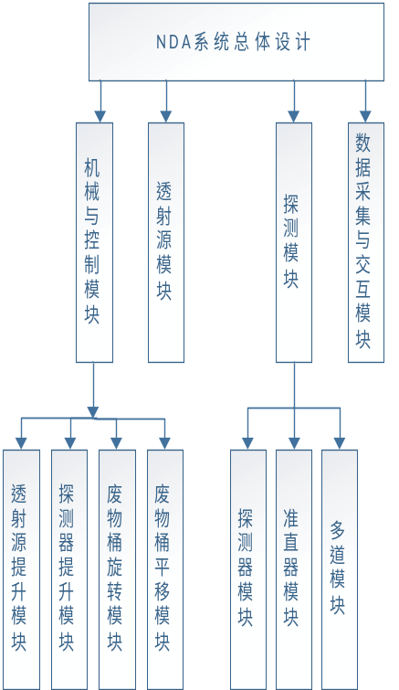
图1-系统总体设计图
Fig.1- system total design graph

整体示意图如图1-2所示，可以清楚地分辨废物桶及其支撑旋转平台，其前后平移的机械系统，探测器与透射源的配合方式，两者的升降机械系统，最后侧面用以机电控制的控制柜。
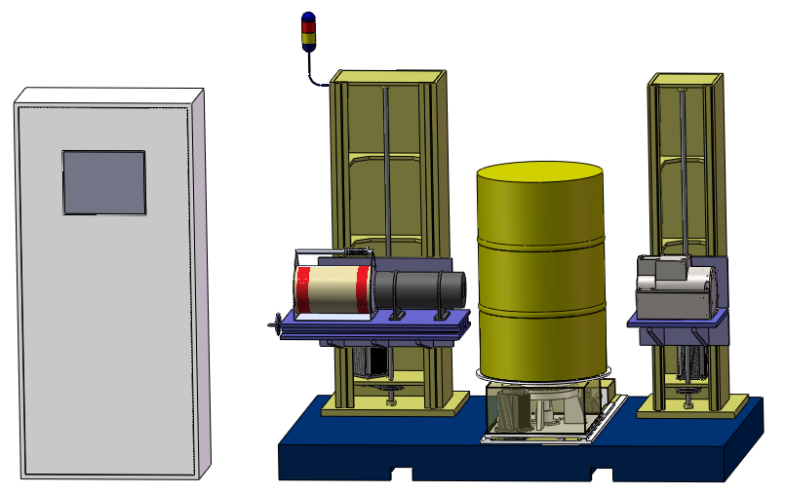
图1-2系统总体示意图
Fig.1-2 system total diagram

机械与控制模块
在原有装置的基础上进行改进和优化，首先实现装置的模块化，便于维修维护与扩展。其次精简装置的结构，节省不必要的机械结构和空间占用。
废物桶旋转平台主要用于废物桶承接和定位，其可以兼容200L和400L废物桶的测量需要，盘直径设计为0.75m，承重设计为最大不超过1000kg，启动加速度大于1度每平方秒，定位精度误差小于1分。另外配有用于称重的质量传感器，满刻度绝对误差小于2.0kg。
废物桶平移平台可以控制废物桶相对于探测器准直器轴心线进行平移，行程可达0.7m，平移定位精度为1mm。
探测器前后滑移平台主要用于调节探测器与废物桶之间的距离，从而通过控制探测时的计数率的方式来调节探测限，移动行程为0.4m，误差小于0.1mm。
探测器、透射源垂直移动平台分别用于控制探测器和透射源的升降，总高度控制在1.8m以下，升降的运动行程可达1.3m，定位精度小于1mm，探测器平台可承重上限为350kg，透射源平台承重上限为250kg。
驱动和控制系统中，采用的电机为伺服电机，采用运动控制器作为主要控制方式。
为便于系统对废物桶探测的连续高效无间断探测，本系统可选择性的附加一个流水线系统，可实现一次吊装4-8个废物桶，实现无人干预的自动化测量。

数据分析与交互模块设计
如图2-1所示，上海交通大学辐射防护与环境保护实验室开发的，核电厂低中放射性废物探测系统的数据分析与交互模块软件部分主要用于实现对整个系统的控制和交互，完成功能设定、数据采集、用户交互、以及数据处理和显示等相关功能。软件系统包括以下四个部分，分别是系统设置、数据采集、效率校正以及活度重建。

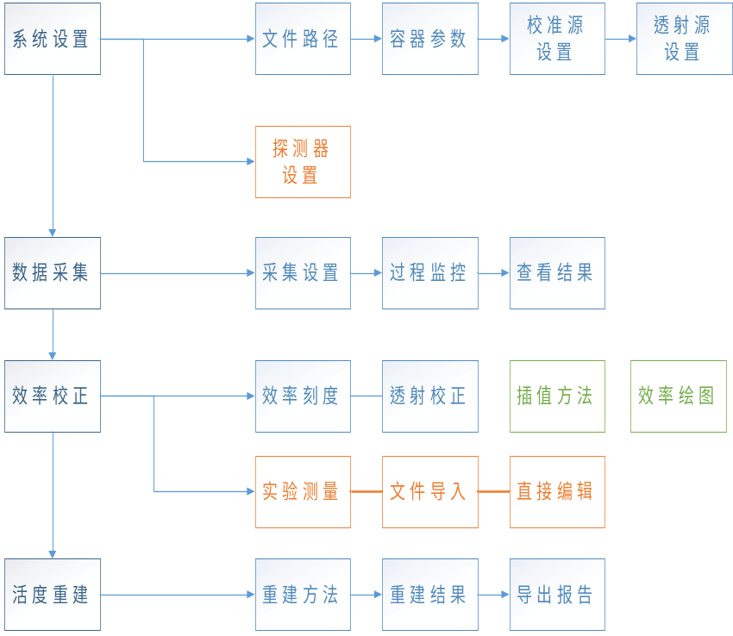
图2-软件系统结构图
Fig.2- software system structure graph

其中系统设置部分主要包括文件路径，容器参数，校准源设置，透射源设置，探测器设置五个部分，设置部分提供了系统完成探测采集和活度重建等过程所需的一系列参数。通过系统设置模块的设置，可以提前定义软件所需的文件路径的设置，定义需要测量的废物桶的高度、直径等参数，定义效率刻度需要用到的校准源的参数，定义用于探测废物桶密度的透射标准源的相关参数，定义使用的探测器的相关参数和编号。
。
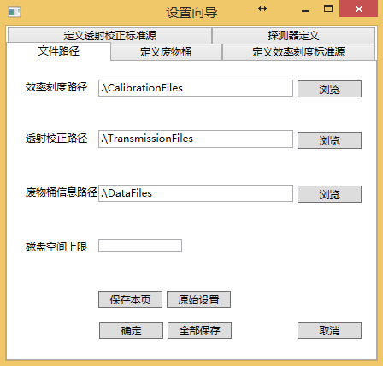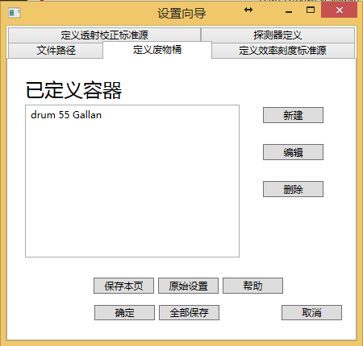

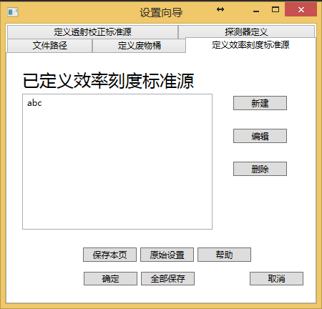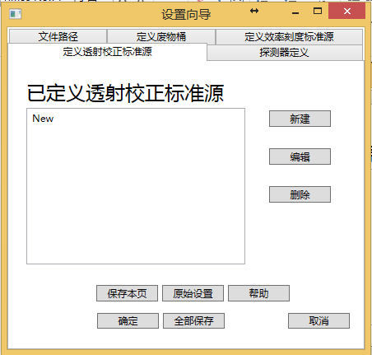

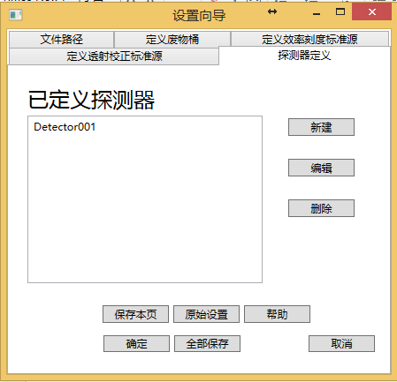
图2-2设置向导模块
Fig.2-2 setting guide model

主界面部分如图2-3所示，测量设置页面的功能主要包括了废物桶对象的定义，设置了废物桶的ID、废物桶对象的描述、测量时间、扫描类型的选择、容器的选择、探测器的选择、扫描方式等参数。定义完成之后，用户应切换到过程监控页面，点击开始进行测量，软件将通过Modbus协议控制远端的运动控制器调整机械位置以及Genie2000探测器控制程序，自动调整低中放废物测量系统按照既定的方案进行测量，并实时反馈正在进行的测量步骤，测量完成后将调用重建模块完成重建。等到整个测量重建过程完成之后，会反馈给用户完成的信息。此时用户可以切换到重建结果的页面，查看任一重建完成的探测对象的测量报告，并在有需要的情况下打印测量结果的报告。
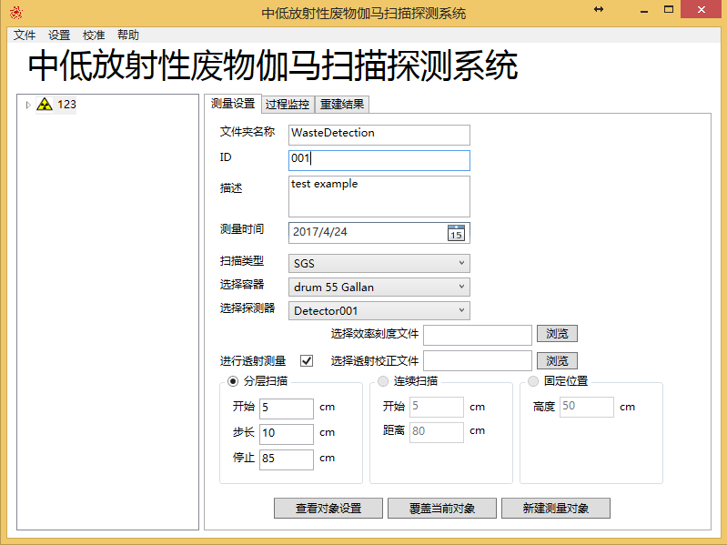
图2-3 交互主界面
Fig.2-3 Interracial main view

数据采集的逻辑图如图2-4所示，在测量设置中首先选择需要进行的测量方案，针对低中放废物桶，主要采用SGS或改进型SGS模式。然后切换到过程监控页面，点击开始测量按钮，测量将一步一步的进行。每一步，都要先用Modbus协议控制机电系统运动到指定位置或按需运动，然后再通过Modbus协议控制Genie2000探测器控制程序，完成特定位置的射线计数，计数完成后进入下一步。等到所有步骤完成后，整个数据采集过程自动结束，系统将进入活度重建过程。
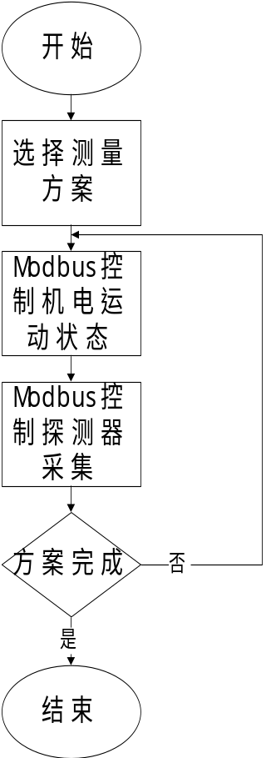
图2-4 探测过程图
Fig.2-4 Detection process graph

活度重建流程如图2-5所示，在具备完整的探测效率的文件的基础上，读入探测项目文件，根据探测项目文件的设定参数选定特定的重建算法，完成对目标项目的重建过程，最终输出结果将以报告的形式反馈给用户，用户可以在重建结果的页面查看结果报告以及相关的图表分析。
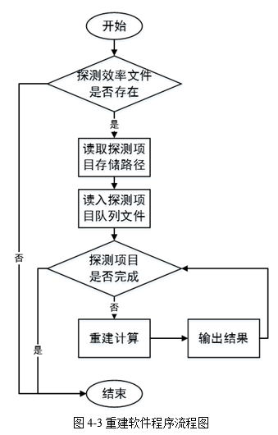
图2-5 重建过程图
Fig.2-5 Reconstruction process graph

应用于重建过程的效率刻度和透射校正文件，可以通过软件的效率刻度和透射校正模块生成。效率刻度的主要流程如图2-5所示，效率刻度数据的生成方式主要可分为计算和实验两种方式。其中计算法的数据主要来自于MCNP等建模软件，此类软件通常需要预先建立起探测器晶体针对废物桶进行探测的几何数理模型，根据模型参数与蒙特卡罗方法或其他数值方法，获得探测器对特定能量的探测效率。而实验方法的测量数据主要来自于针对标准容器内标准放射源的实验测定，需要预先定义测量对象标准容器和标准放射源的全部参数，从而通过软件求解出所需的效率刻度数据。之后可将两种方法得到的效率刻度数据进行汇总，校验效率刻度数据的合理性，并可对不合理的数据直接进行删除或修改。最终得到的效率刻度数据集，可选用合理的插值方法并绘图显示。

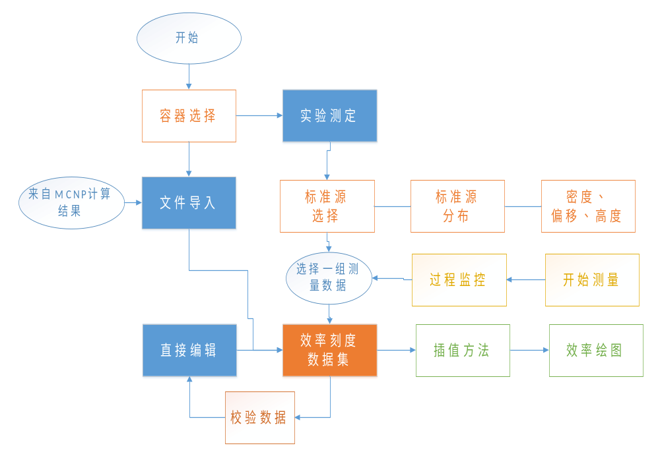
图2-6 效率刻度流程图
Fig.2-6 Calibration Stream Frame

本章小结
本章介绍了上海交通大学辐射测量与环境保护实验室设计的，中低放废物桶伽马扫描探测系统的主要逻辑结构与功能，给出了整体框架的模块组成以及设计三维示意图。随后重点介绍了机械与控制模块的主要组成部分以及对应的设计准则，突出了本系统模块化、紧凑化、可扩展性等一系列创新设计。最后对数据处理与交互模块的流程设计进行了详尽的分析，构建了本系统软件探测计数的方式、数据的处理、效率刻度、活度重建的执行、与用户使用的交互逻辑的整体逻辑框架，并最终实现了本系统的数据采集与重建。……

半层析伽马扫描技术
SGS将废物桶在轴向分成数层，假定每层的介质材质和放射性核素分布都是均匀的，但是实际情况下由于桶内介质分布不均匀，导致了较大的系统误差。TGS则在此基础上将每层进一步划分为若干体素，借用层析成像技术重建核素活度的三维分布。TGS的探测精度相比于SGS得到了极大的提高，但是探测过程更为复杂，导致测量时间极大延长。
本章提出了一种叫做STGS的方法，这种方法综合了SGS和TGS的测量策略和重建准则。这种方法中废物桶连续匀速旋转而将桶内点源被视为环状源，每层被分成若干环状体素。层析重建方法被用于核素径向分布和环状体素内核素活度的重建。因为相对于TGS而言，每层进行了一维径向划分为若干环状体素而非二维，所以这种方法被称为半层析伽马扫描（semi-tomographic gamma scanning，STGS)。

基本原理

SGS方法基本原理
对于208L的低中放废物桶，伽马扫描探测系统的原理如图3-1所示。这套系统采用了一个带准直器的高纯锗（HPGe）探测器。介质材料的密度可以通过称重法或者采用了Eu-152作为透射源的透射重建法获得。
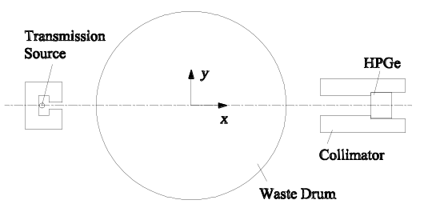
- x-y平面系统布局
- Layout in x-y plane

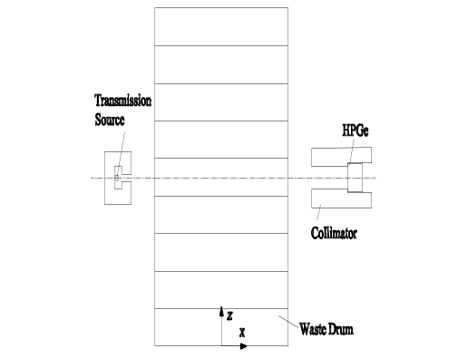
(b)x-z 平面系统布局
(b)layout in x-z plane
图3-1 γ射线探测系统原理
Fig.3-1 The schematic of gamma scanning detection system.

传统SGS方法把废物桶轴向分成数层，探测时废物桶匀速旋转，探测器放置于正对废物桶的位置，探测过程一层一层的进行。透射测量过程中，使用透射源发射的射线穿透目标层介质，用探测器对透射的伽马射线进行计数。根据比尔定律，透射测量过程的公式如下：
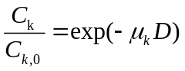 (3-1)
C_{k,0}为未经衰减的透射源计数率，C_{k}为当探测器垂直正对准第k层时经废物桶填充介质衰减的透射源计数率；μ是第k层填充介质的线性衰减系数，D是废物桶直径。
在发射测量之前，探测效率需要进行效率刻度的校正，校正方法将轴向划分的每层视为均匀体源。探测效率取决于几何尺寸，探测器位置，介质密度以及放射性核素能量。发射测量过程的公式如下：
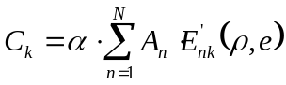 (3-2)
C_{k}为探测第k层时发射源的计数率，A_{n}是第n个体素内核素的放射性活度，α 是伽马射线特征能为e时的分支比。整个探测过程经过K次测量，得到包含N个未知数由K个方程组成的方程组，其中N是废物桶被划分的层数。通过求解此方程组可以得到每层的放射性活度。

TGS方法基本原理
如图3-2所示，TGS则进一步将SGS中的每层进一步划分为若干体素，将每个体素的介质和核素都看做是均匀分布的，通过拓扑层析技术重建体素的介质密度和活度。因为有大量的体素存在，必须有足够多的测量次数才能保证线性方程组有可靠解。测量时废物桶采用步进方式每次旋转一个小角度，同时探测器和透射源也会在y轴方向进行平移，旋转和平移停止时进行一次测量，这种方式可以保证足够的测量次数。
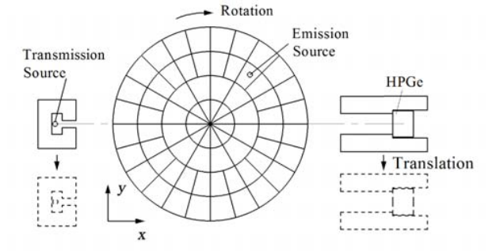
图3-2 TGS探测系统原理
Fig.3-2 The layout of TGS detection system

TGS透射测量可以用以下公式描述：
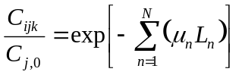 (3-3)
其中i, j, k描述了探测器位置在圆周方向，偏心方向以及轴向的序号坐标；n描述了废物桶中的体素编号，体素总个数为N；μ_{n} 和L_{n}分别是在透射路径上的第n个体素的线性衰减系数和径迹长度。值得指出的是在测量过程中，必须让透射的伽马射线穿过每个划分好的体素最少一次，才能准确的推断每个体素的线性衰减系数。
对TGS的发射测量过程而言，假设点源位于每个体素的几何中心，可以用以下公式描述：
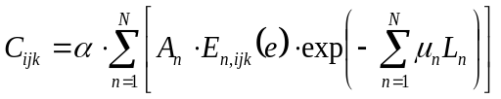 (3-4)
式中，C_{ijk}为圆周方向第i个、偏心方向第j个、轴向第k个探测位置的计数率；α 是伽马射线分支比； A_{n}是第n个体素中单点源活度；E_{n},_{ijk} 是第n个体素中点源的不考虑衰减，针对能量e的探测效率；L_{n} 是目标点源发射的伽马射线经过路径上编号为第n个体素的径迹长度。

STGS方法基本原理
在STGS方法中，废物桶以匀速旋转，每层分成若干个环状体素，假定每个环状体素中填充介质密度和放射性核素均匀分布。图3-3展示了四种体素划分的方式，ER（Equal Radius）是等半径划分方式，EA（Equal Area）是等面积划分方式。因为废物桶处于匀速旋转的状态，所以点源被视为环状源。根据TGS的测量和重建准则，STGS的透射和发射测量原理可用以下公式描述：
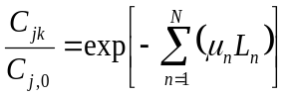 (3-5)
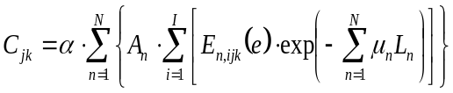 (3-6)
其中j, k描述了探测器位置在偏心方向和轴向的序号坐标；n 描述了废物桶中环状体素的编号，体素总个数为N；C_{jk} 是探测器计数率，C_{jk,0} 是无衰减下的透射测量的计数率；μ_{n} 和L_{n}分别是在透射路径上的第n个环状体素的线性衰减系数和径迹长度；A_{n}是第n个体素中单点源活度；E_{n},_{jk} 是第n个体素中点源的不考虑衰减，针对能量e的探测效率。

(a) 双体素等半径 (b) 双体素等面积
(a) Two voxels by ER (b) Two voxels by EA

(c)四体素等半径 (d) 四体素等面积
(c) four voxels by ER (d) four voxels by EA

(e) 八体素等半径 (f) 八体素等面积
(e) four voxels by ER (f) four voxels by EA
图3-3 STGS环状体素划分
Fig.3-3 divison of annular voxels for STGS

200L低密度废物桶的验证

仿真与实验设计
针对STGS方法的仿真和实验的验证均以208L废物桶为目标。蒙特卡罗方法被用于效率刻度和探测的仿真。考虑到介质材料的线性衰减系数与放射性核素发出射线能量的关系，我们选用三种不同的核素用作仿真计算，分别是Cr-51（0.32MeV），Cs-137（0.662MeV），Co-60（1.333MeV）。而实验仅采用Cs-137和Co-60。三种不同的材料被用于废物桶的填充介质，分别是氨纶（polyurethane，聚氨酯，0.3g/cm³），木材（0.7g/cm³）以及尼龙（polyamide，聚酰胺，1.2g/cm³）。
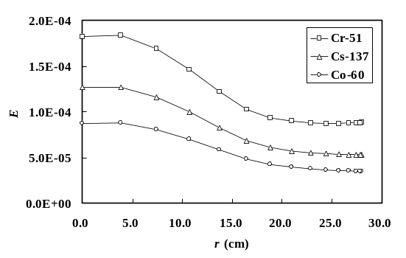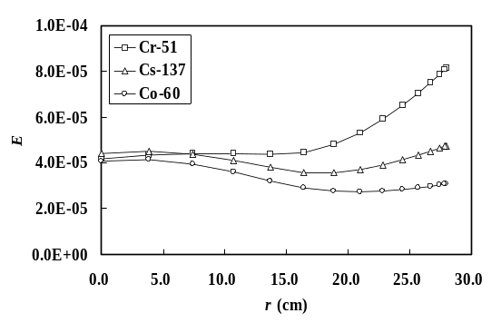
(a)密度为0.3g/cm³ (b) 密度为0.7g/cm³
(a)density of 0.3g/cm³ (b) density of 0.7g/cm³
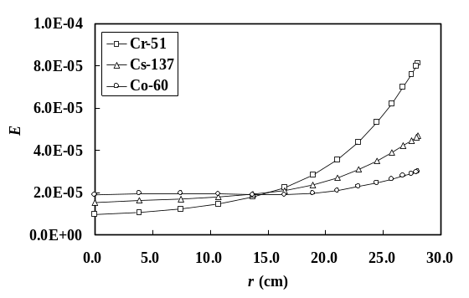
(c) 密度为1.2g/cm³
(c) density of 1.2g/cm³
图3-4 环源探测效率随其半径变化
Fig.3-4 The detection efficiency of the ring source versus its radius in the waste drum

在实验中为节省时间，我们采用高度为三层（30cm）的废物桶模型进行实验验证。我们采用了Canberra公司的探测效率为40%的同轴高纯锗（HPGe）探测器。探测器晶体直径为6.2cm，长度为5.95cm，被厚度为1.5mm的铝质层包裹。探测器的铅屏蔽层厚度为4cm，距离废物桶心56cm。准直器为铅质，直径为8cm，方形孔宽15cm，高6cm。根据探测器自身参数以及与废物桶的相对位置，可以得到不同位置环状源的探测效率分布，正如图4所示，r为环源半径。探测效率同样受到填充介质和放射性核素的影响。当介质密度为0.3g/cm³时，探测效率随着环源半径的增加而减少。当环源半径很大时，只有那些在准直器视野内的源位置可以得到较高的探测效率，而多数源位置的探测效率都很低。当密度很小时，介质的线性衰减系数也很小，导致大半径环源的探测效率相对于桶心更低。当介质密度为1.2g/cm³时，相对来说密度足够大，线性衰减系数很大，桶心位置环源的探测效率会显著降低。而密度为0.7g/cm³时，探测效率曲线相对来说比较平。Cr-51的探测效率比另外两种核素都要大，这是因为这种核素发射的特定能量的射线穿透力更差，导致基本被HPGe探测器晶体吸收。只有在1.2g/cm³密度下，桶心位置Co-60探测效率大于Cr-51，这是因为Cr-51在介质中衰减的更多。
为了有效分析STGS的探测精度，我们将SGS与STGS方法进行对比。废物桶在实验中被分成了9层，每层高10cm。STGS方法针对每层，采用了如图3所示的四种环状体素划分方法。与探测方法相对应的探测器偏心测量位置Δy分别为：SGS为0cm，STGS两环状体素为0,14cm，STGS四环状体素为0,7,14,21cm。

结果分析与讨论
每层的总活度通过求每个环状体源的活度和来得到。重建误差（E_{r}）的定义如下：
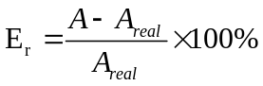 (3-7)
A是某核素重建出的活度，A_{real} 是相似核素的真实活度。
实验用的核素为Cs-137和Co-60，活度分别为约20 μCi和10 μCi。图5对比了不同方法的重建误差。图例中的2和4分别指的是每层划分的环状体素个数，ER和EA分别指的是环源划分采用等半径（equal radius）和等面积（equal area）方式。根据图5分析可知，SGS具有相对较大的重建误差，对Cs-137在氨纶介质下的重建误差可达100%。重建误差取决于环源半径和填充材料。在氨纶中，重建误差随着环源半径的增加而减少；在尼龙中，重建误差随着环源半径的增加而增加。 对于SGS，当放射性核素的实际分布偏离核素在径向上平均分布的假设，就会产生较大的重建误差，误差大小取决于实际环源的半径。
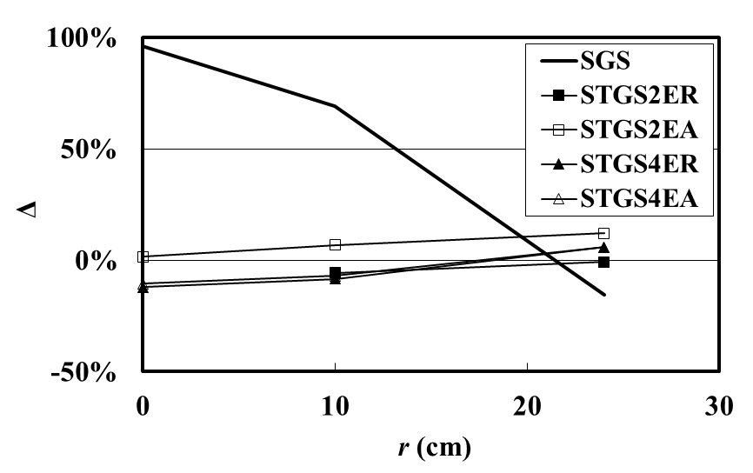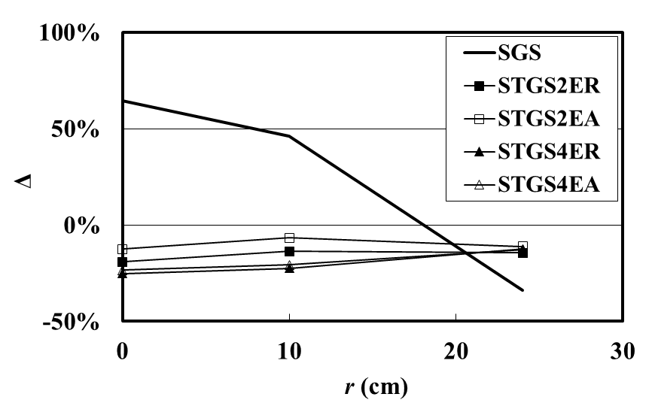
(a) Cs-137源，氨纶填充介质 (b) Co-60源，氨纶填充介质
(a) Cs-137 in the polyurethane material (b) Co-60 in the polyurethane material

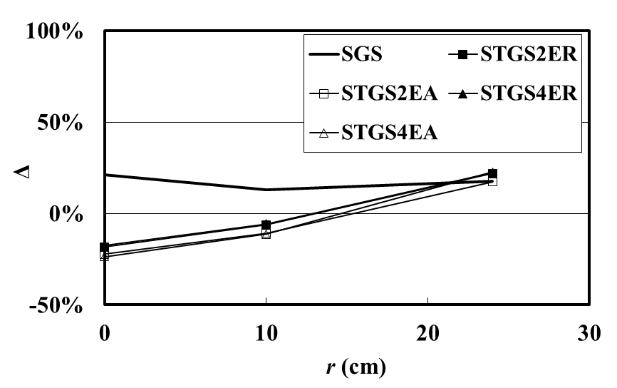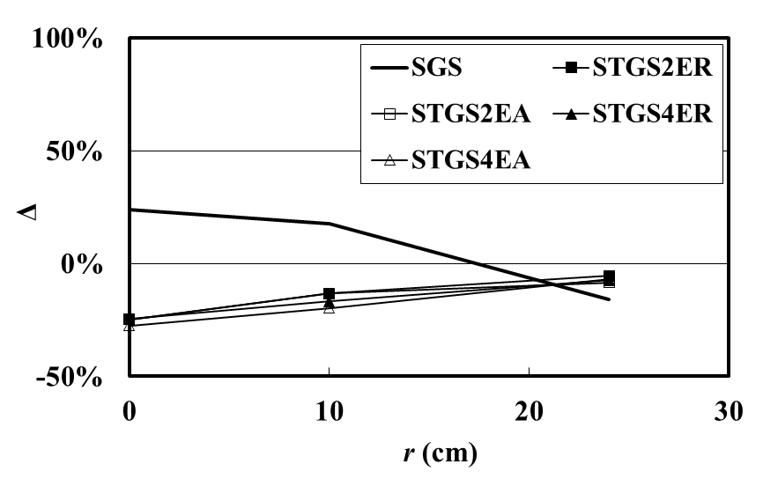
(c) Cs-137源，木材填充介质 (d) Co-60源，木材填充介质
(c) Cs-137 in the dense wood material (d) Co-60 in the dense wood material

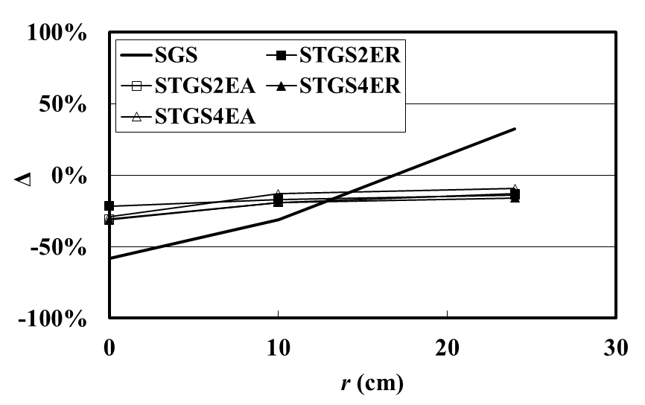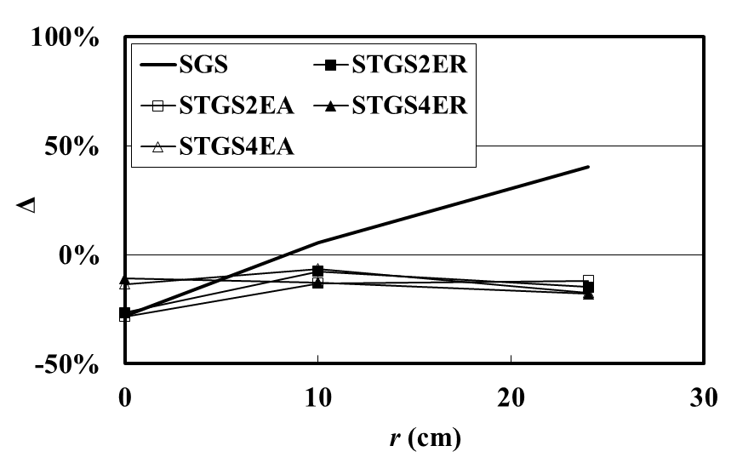
(e) Cs-137源，尼龙填充介质 (f) Co-60源，尼龙填充介质
(e) Cs-137 in the nylon material (f) Co-60 in the nylon material
图3-5 用环形线源代替点源的示意图
Fig.3-5 The reconstruction results of one point emission source in experiments
仿真计算支持14个不同的半径的环源位置模拟，结果如图6所示。采用的核素种类包括Cr-51，Cs-137和Co-60。如图中所示，仿真重建误差与实验结果相似，SGS的重建误差随环源半径呈现同样的趋势。
STGS方法展示出相对较低的重建误差，无论是实验结果还是仿真计算都小于25%。对低密度材料（0.3g/cm³），STGS方法重建误差明显小于SGS。当密度为0.7g/cm³时，二者的重建误差较为相似，因为SGS的效率刻度随点源位置的变化不甚明显。
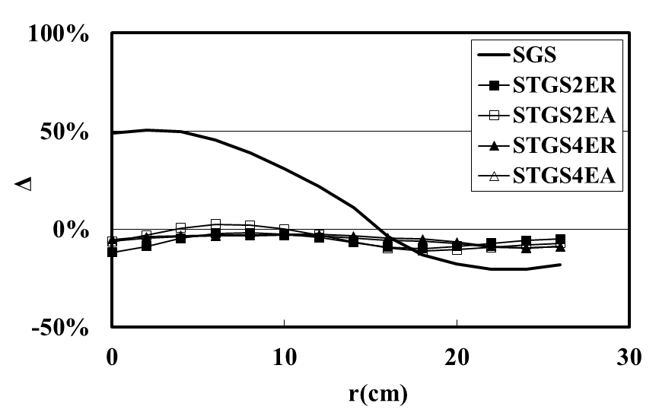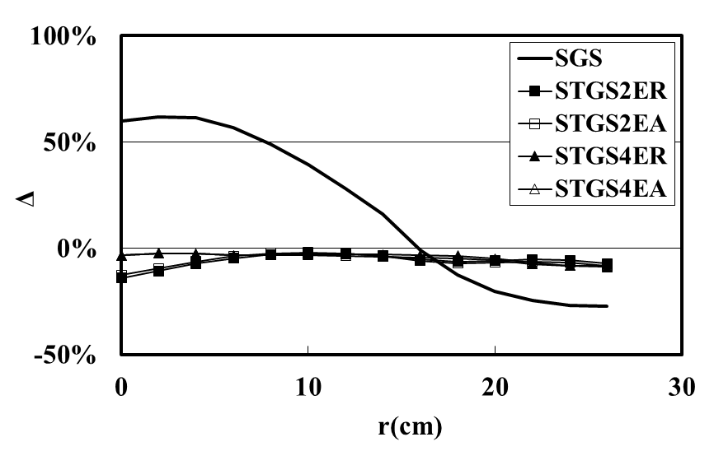
(a) Cr-51源，介质密度0.3g/cm³ (b) Cs-137源，介质密度0.3g/cm³
(a) Cr-51 in the material of 0.3g/cm³ (b) Cs-137 in the material of 0.3g/cm³
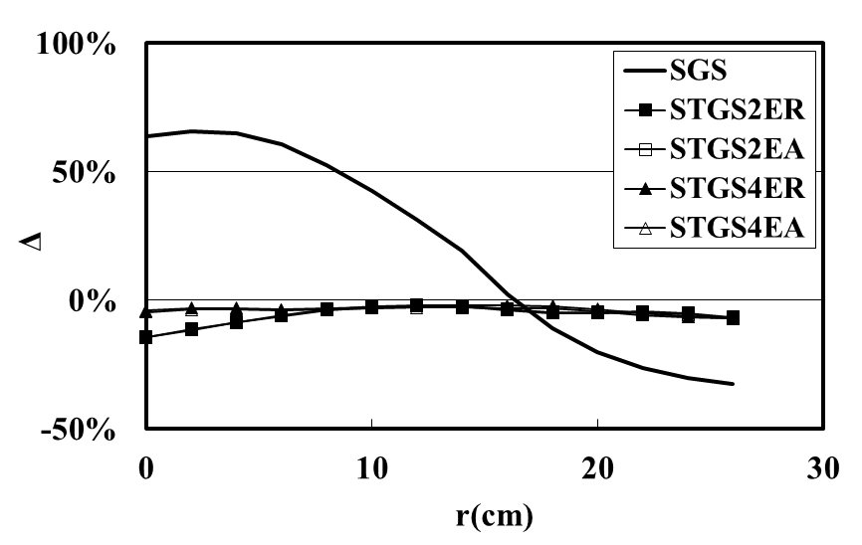
(c) Co-60源，介质密度0.3g/cm³
(c) Co-60 in the material of 0.3g/cm³
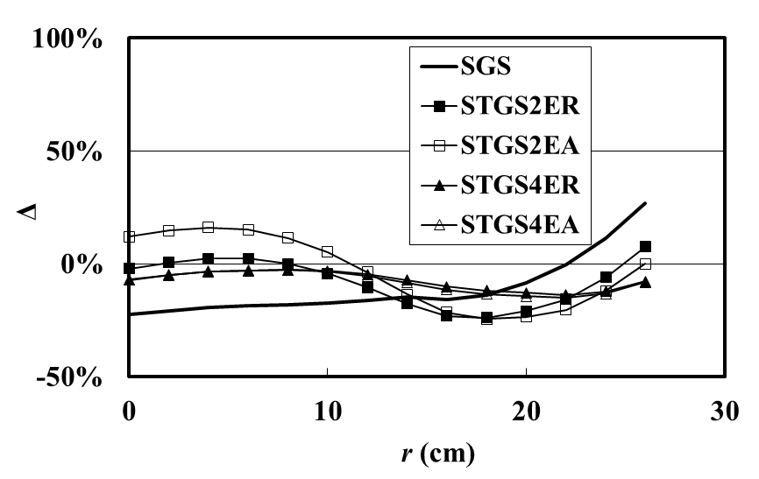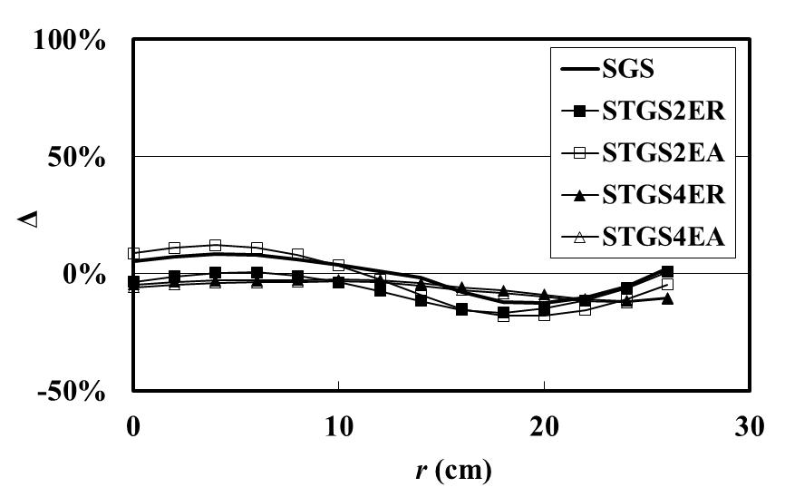
(d) Cr-51源，介质密度0.7g/cm³ (e) Cs-137源，介质密度0.7g/cm³
(d) Cr-51 in the material of 0.7g/cm³ (e) Cs-137 in the material of 0.7g/cm³

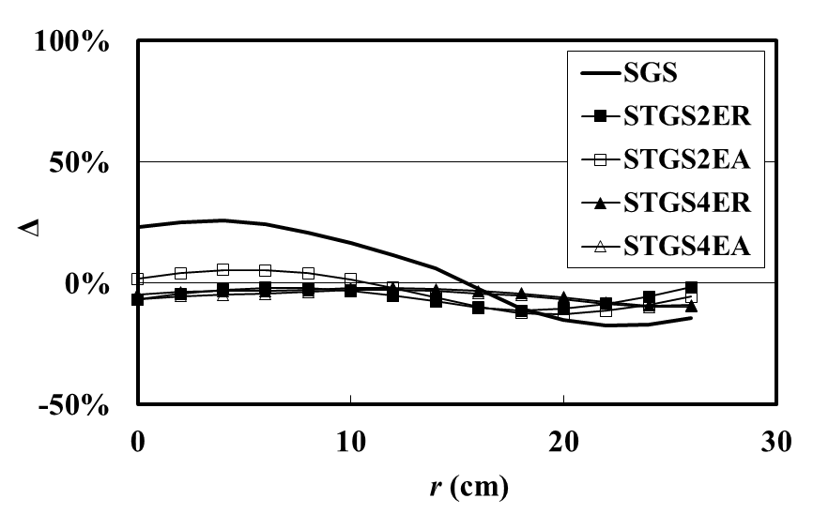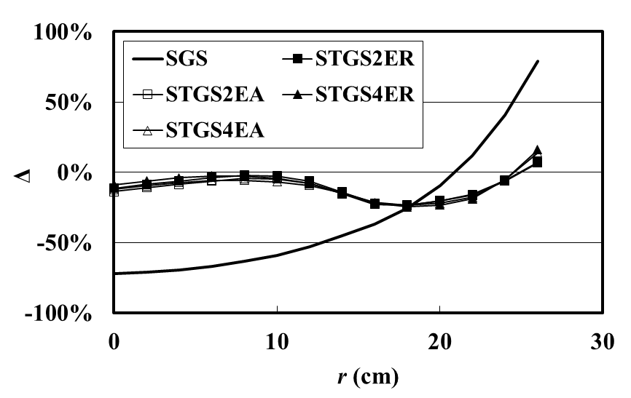
(f) Co-60源，介质密度0.7g/cm³ (g) Cr-51源，介质密度1.2g/cm³
(f) Co-60 in the material of 0.7g/cm³ (g) Cr-51 in the material of 1.2g/cm³

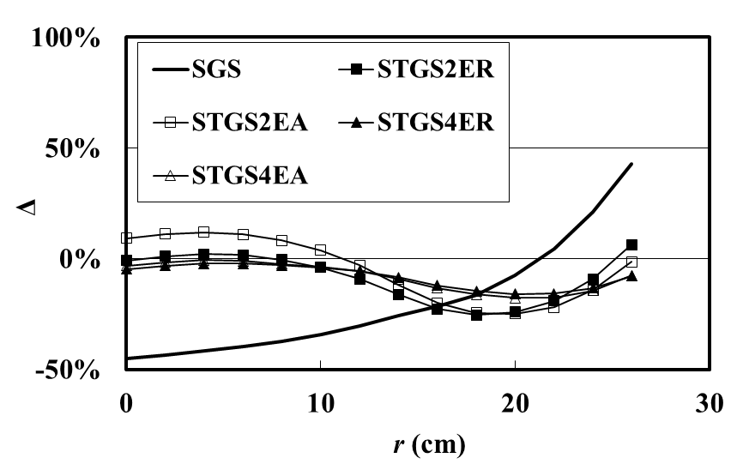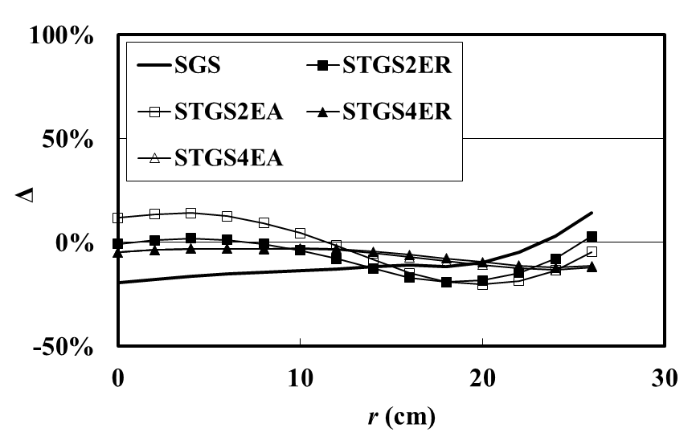
(h) Cs-137源，介质密度1.2g/cm³ (i) Co-60源，介质密度1.2g/cm³
(h) Cs-137 in the material of 1.2g/cm³ (i) Co-60 in the material of 1.2g/cm³
图3-6 单发射点源仿真重建结果
Figure 3-6. The reconstruction results of one point emission source in simulation

针对大数据量的重建结果，我们采用统计学方法进行分析。除了最大和最小重建误差，用于估计整体误差情况的参数，重建误差均方根值（root mean square, RMS）的定义如下：
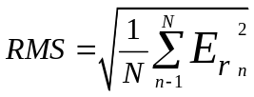 (8)
其中N统计分析中是重建误差（E_{r}）的总个数。
正如表3-1所示，SGS方法的重建误差在中密度材料（0.7g/cm³）中相对较小，误差绝对值小于30%。当密度增大到（1.2g/cm³）时，重建误差取决于核素种类。例如，对于Co-60重建误差相对较低，而Cr-51相对较大。这种探测效率相对于环源半径的图像特点，取决于填充材料密度，伽马射线的穿透能力，准直器的尺寸以及探测器位置。在本实验中，介质密度为0.7g/cm³时，采用SGS方法比较合适，能取得较好的测量精度，尤其是针对核素Cs-137。然而针对其他情况，SGS精度相对较低，误差绝对值最大将超过50%而RMS在多数情况下超过30%。
STGS方法显著提高了探测精度，重建误差绝对值在多数情况下小于SGS。密度为0.3g/cm³时，重建误差绝对值小于15%而RMS小于8%，这是SGS误差的四分之一。密度为1.2g/cm³时，误差绝对值小于25%而RMS小于15%，对于Cr-51和Cs-137这两种核素而言，这误差基本是SGS的三分之一。尽管当密度为0.7g/cm³时SGS方法表现较好，但重建误差绝对值最大值和RMS数据都逊色于STGS方法。针对STGS的四种划分方法进行对比可知，四环状体素划分方式明显优于两体素，而ER划分方式比EA略优。
为了验证STGS在介质不均匀性的情况下的表现，密度分别为0.7g/cm³和1.2g/cm³的两种材料被同时填充到废物桶中，组合成了四种不同形式，正如图7所示。表3-2显示了统计结果，只有STGS4ER的情况作为在均匀介质中效果最好的策略列出。在SGS中，Cr-51的重建误差相对更大，尤其是在填充形式为第1种的情况下，而Cs-137是三种核素中误差最低的。另一方面，STGS方法也明显提高了非均匀介质中的探测精度。例如，Cr-51的重建误差绝对值小于25%而Cs-137和Co-60则小于18%。对Cr-51和Co-60来讲，STGS的RMS为SGS的一半甚至更小。
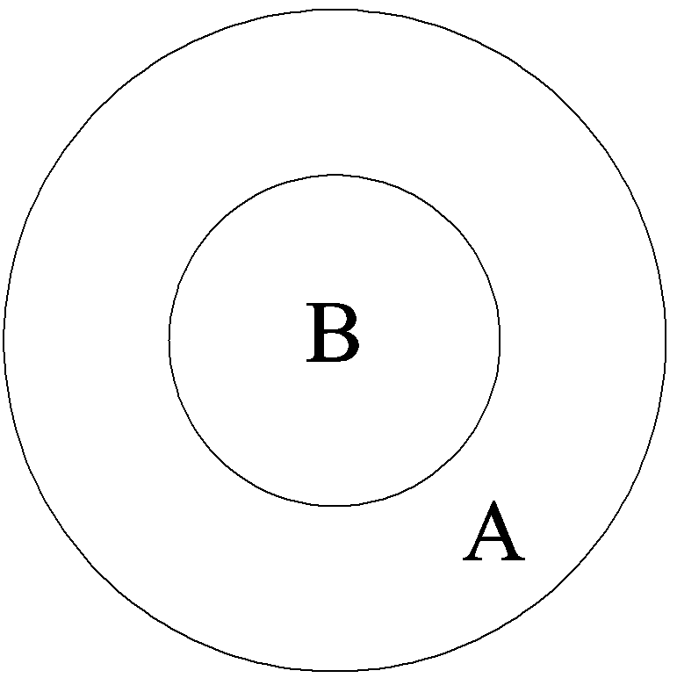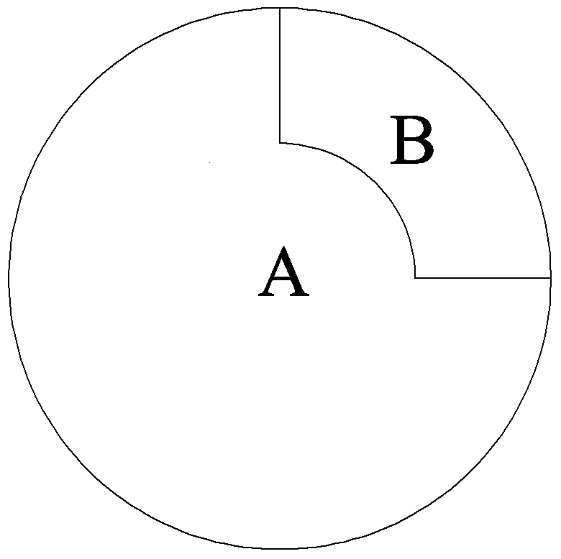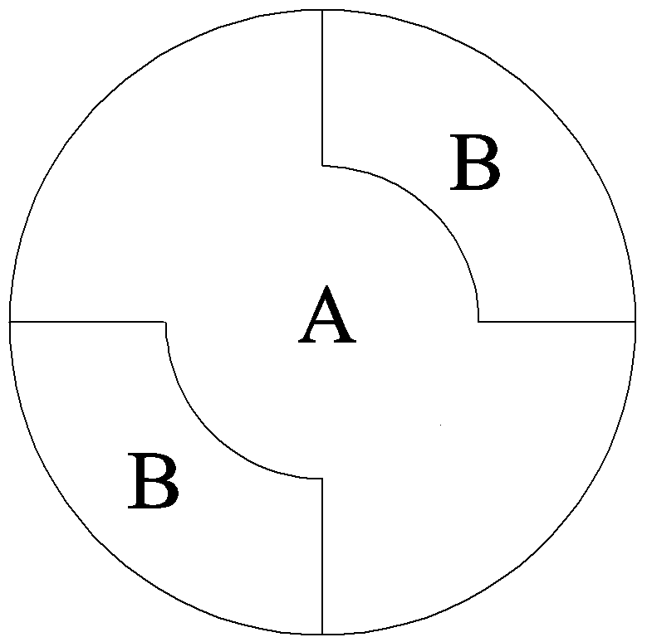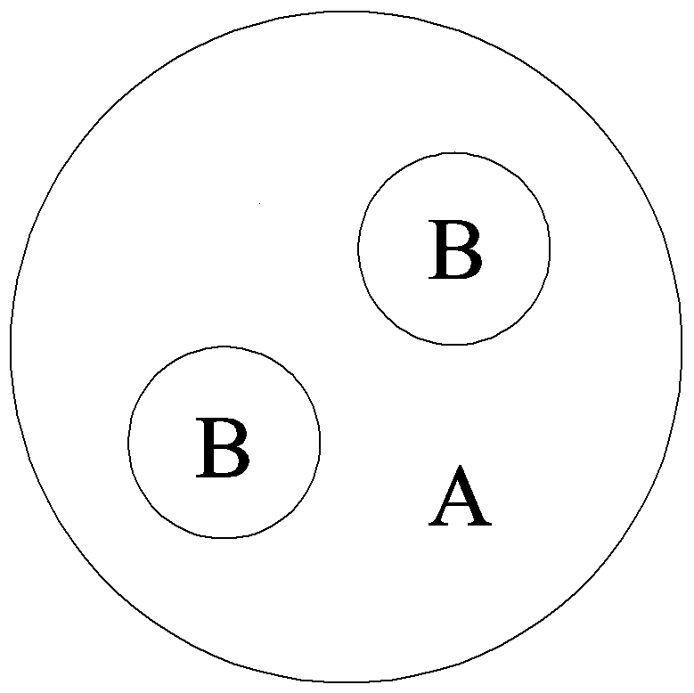
(a) 形式1 (b) 形式2 (c) 形式3 (d) 形式4
(a) form 1 (b) form 2 (c) form 3 (d) form 4
图3-7 城内两种不同材料的填充形式（A密度为0.7g/cm³，B为1.2g/cm³）
Figure 3-7. The sectional layout of the filler with two materials in the segment where A represents the density of 0.7g/cm³ and B represents the density of 1.2g/cm³
除了单点放射源的情况，我们对多点放射源同时存在的情况也进行了仿真计算。一共54个点源，平均每层6个，每层点源分布的位置完全随机。 Cr-51，Cs-137和Co-60三种具备随机不同活度的核素被用作点源。重建结果如表3-3所示。由于多点源形式导致层内核素的活度分布更接近均匀分布，所以整体上重建误差相对于单点源来说显著降低。STGS具备更高的精度，重建误差绝对值最大值和RMS都明显小于SGS。当密度为0.3g/cm³时，STGS的RMS值小于2.5%，这是SGS的四分之一。当密度为0.7g/cm³时，STGS的RMS值小于4%，而SGS的RMS值小于7.5%。当密度为1.2g/cm³时，STGS的RMS小于6%，然而SGS的RMS值小于11%。
表3-1 均匀介质中点源的仿真统计结果（单位：%）
Table 3-1. The statistical results for the point emission source in uniform filling material(unit:%)
密度  (g/cm³) | 探测类型 | Cr-51 |  |  | Cs-137 |  |  | Co-60
密度  (g/cm³) | 探测类型 | Max. | Min. | RMS | Max. | Min. | RMS | Max. | Min. | RMS
0.3 | SGS | 50.41 | -20.51% | 31.83 | 61.74 | -27.29 | 39.69 | 65.57 | -32.36 | 42.58
0.3 | STGS2ER | -2.00 | -11.97 | 7.07 | -2.39 | -13.93 | 6.72 | -1.89 | -14.25 | 6.54
0.3 | STGS2EA | 2.45 | -11.11 | 6.80 | -2.06 | -12.74 | 6.63 | -2.18 | -14.49 | 6.82
0.3 | STGS4ER | -2.65 | -9.56 | 5.62 | -2.43 | -8.75 | 4.68 | -2.07 | -7.09 | 3.91
0.3 | STGS4EA | -3.10 | -9.82 | 6.19 | -2.47 | -8.43 | 5.04 | -2.81 | -7.02 | 4.31
0.7 | SGS | 26.73 | -22.47 | 17.18 | 8.31 | -12.56 | 7.44 | 25.85 | -17.23 | 17.84
0.7 | STGS2ER | 7.49 | -23.87 | 12.94 | 0.67 | -16.78 | 9.05 | -1.63 | -11.40 | 6.66
0.7 | STGS2EA | 16.13 | -24.55 | 15.58 | 12.04 | -18.15 | 11.65 | 5.41 | -12.61 | 7.47
0.7 | STGS4ER | -2.84 | -13.78 | 8.46 | -2.52 | -11.61 | 6.63 | -1.95 | -9.14 | 5.11
0.7 | STGS4EA | -2.87 | -15.24 | 9.30 | -0.74 | -17.66 | 10.28 | -2.57 | -9.71 | 5.95
1.2 | SGS | 79.21 | -72.20 | 54.82 | 42.81 | -45.07 | 32.15 | 14.10 | -19.48 | 13.25
1.2 | STGS2ER | 6.68 | -23.24 | 12.81 | 6.32 | -25.42 | 13.63 | 2.97 | -19.05 | 10.39
1.2 | STGS2EA | 7.19 | -23.50 | 13.59 | 11.97 | -24.84 | 14.66 | 14.10 | -20.20 | 13.09
1.2 | STGS4ER | 16.09 | -24.62 | 13.95 | -2.16 | -15.86 | 9.52 | -2.77 | -12.18 | 6.96
1.2 | STGS4EA | 13.86 | -23.46 | 14.01 | -0.74 | -17.66 | 10.28 | -3.00 | -13.25 | 7.71
表3-2非均匀介质中点源的统计结果（单位：%）
Table 3-2. The statistical results for the point emission source in nonuniform filling material(unit:%)
填充形式 | 探测类型 | Cr-51 |  |  | CS-137 |  |  | Co-60
填充形式 | 探测类型 | Max. | Min. | RMS | Max. | Min. | RMS | Max. | Min. | RMS
形式1 | SGS | 70.71 | -47.50 | 36.06 | 38.17 | -12.55 | 15.39 | 19.99 | 5.12 | 15.15
形式1 | STGS4ER | 23.72 | -34.04 | 20.54 | 17.90 | -24.75 | 14.16 | 13.18 | -18.02 | 10.16
形式2 | SGS | 32.23 | -32.82 | 25.05 | 12.52 | -19.86 | 12.40 | 34.53 | -15.66 | 20.23
形式2 | STGS4ER | 16.44 | -9.03 | 6.70 | 12.97 | -3.07 | 4.24 | 9.75 | -0.91 | 3.15
形式3 | SGS | 36.31 | -33.83 | 27.93 | 14.56 | -20.86 | 11.65 | 27.04 | -15.42 | 16.91
形式3 | STGS4ER | 21.30 | -2.57 | 12.12 | 16.65 | 0.43 | 9.09 | 12.50 | 1.82 | 6.95
形式4 | SGS | 44.39 | -26.18 | 21.33 | 19.19 | -4.99 | 7.86 | 31.17 | -5.93 | 18.90
形式4 | STGS4ER | 20.64 | -6.26 | 11.20 | 15.55 | -4.38 | 7.32 | 11.49 | -3.10 | 5.13
表3-3均匀介质中多点源的统计结果（单位：%）
Table 3-3. The statistical results for the muti-point emission sources in uniform filling material(unit:%)
密度  (g/cm³) | 探测类型 | Cr-51 |  |  | CS-137 |  |  | Co-60
密度  (g/cm³) | 探测类型 | Max. | Min. | RMS | Max. | Min. | RMS | Max. | Min. | RMS
0.3 | SGS | 21.48 | -24.22 | 9.56 | 24.81 | -25.96 | 10.53 | 25.32 | -25.04 | 10.37
0.3 | STGS4ER | 3.61 | -5.68 | 2.26 | 3.47 | -5.70 | 2.10 | 3.23 | -5.13 | 1.84
0.7 | SGS | 6.80 | -10.21 | 3.59 | 12.16 | -16.33 | 5.84 | 17.84 | -19.15 | 7.43
0.7 | STGS4ER | 5.03 | -8.15 | 3.00 | 4.20 | -6.34 | 2.58 | 3.83 | -5.56 | 2.18
1.2 | SGS | 21.84 | -23.31 | 10.25 | 9.50 | -10.76 | 4.65 | 6.95 | -10.02 | 3.49
1.2 | STGS4ER | 14.49 | -16.00 | 5.59 | 6.18 | -9.51 | 3.28 | 4.33 | -6.45 | 2.64

400L高密度废物桶的验证

验证设计
将STGS方法应用于400L超压废物桶上进行验证。蒙特卡罗配合数值计算方法被用于效率刻度和探测的验证。考虑到介质材料的线性衰减系数与放射性核素发出射线能量的关系，我们选用三种不同的核素特定能量用作模拟计算，分别是Ba-133（0.356MeV），Cs-137（0.662MeV），Co-60（1.333MeV）。废物桶的填充介质按密度分为三种，分别是1.5g/cm³，2.0g/cm³以及2.5g/cm³。
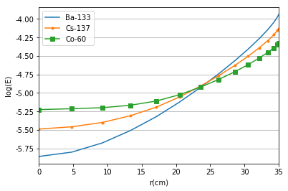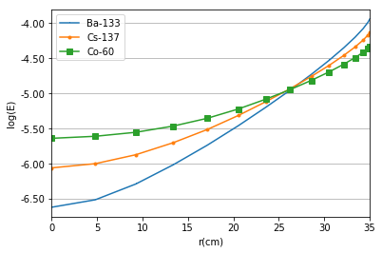
(a)密度为1.5g/cm³ （b) 密度为2.0g/cm³
(a)density of 1.5g/cm³ (b) density of2.0g/cm³

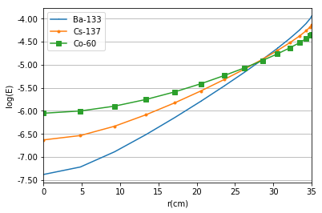
(c) 密度为2.5g/cm³
(c) density of 2.5g/cm³

图3-8 环源探测效率随其半径变化
Fig.3-8 The detection efficiency of the ring source versus its radius in the waste drum

在探测仿真的过程中，我们采用了Canberra公司的探测效率为40%的同轴高纯锗（HPGe）探测器。探测器晶体直径为6.2cm，长度为5.95cm，被厚度为1.5mm的铝质层包裹。探测器的铅屏蔽层厚度为4cm，距离废物桶心56cm。准直器为铅质，直径为8cm，方形孔宽5cm，高5cm。根据探测器自身参数以及与废物桶的相对位置，可以得到不同位置环状源的探测效率分布，正如图3-8所示，r为环源半径。探测效率同样受到填充介质和放射性核素的影响。上一节的研究成果，当介质密度相对较小，例如小于0.5g/cm³这种情况下，探测效率随着环源半径的增加而减少。当环源半径很大时，只有那些在准直器视野内的源位置可以得到较高的探测效率，而多数源位置的探测效率都很低。当密度很小时，介质的线性衰减系数也很小，导致大半径环源的探测效率相对于桶心更低。
当前研究的工况都是密度相对较大的情况。当介质密度为1.5g/cm³, 2.0g/cm³, 2.5g/cm³时，相对来说密度足够大，线性衰减系数很大，桶心位置环源的探测效率会显著降低。当核素位于靠近桶心的位置时，低能射线的探测效率更低，因为射线在桶内介质的运动径迹较长，低能射线在废物桶中的线性衰减系数更大，被探测器捕捉到的射线计数率相对更低。而当核素位于靠近桶边缘的位置时，低能射线的探测效率更高，这是因为射线在桶内的运动径迹较短，不同能量射线的衰减较为相似，而探测器晶体对低能射线的探测效率较高。
为了有效分析STGS的探测精度，我们将SGS与STGS方法进行对比。废物桶在实验中被分成了10层，每层高10.5cm。STGS方法针对每层，采用了如图3-3所示，的四环状体素和八环状体素的划分方法。与探测方法相对应的探测器偏心测量位置Δy分别为：SGS为0cm，STGS四环状体素为0,7,14,21cm, STGS八环状体素为0,4,8,12,16,20,24,28cm。
蒙卡方法对14个不同的半径的环源位置进行模拟测量和重建，结果如图6所示。采用的核素种类包括Ba-133（0.356MeV），Cs-137（0.662MeV），Co-60（1.333MeV）。

结果分析与讨论
针对高密度400L废物桶的特殊工况，SGS方法误差往往超过100%或接近100%。从图中可以看出，当点源位于半径位置小于25cm的位置时，SGS方法的误差均在50%以上，离桶心越近的位置越接近-100%。而STGS方法的误差在多数情况下都小于SGS。针对ER和EA划分方法做对比可以发现，ER划分在桶心位置误差更小，而EA在桶边缘的位置误差更小，桶半径一半的位置差别很小，总体上二者误差差别不大。STGS八环状体素划分的方式相对于四体素虽然在测量时间上增加了一倍，但精度的提升非常明显，误差降低了接近一半。对于实验涉及的五种测量方法，误差的变化规律是较为一致的。随着能量的降低，密度的增大，误差都进一步增大。而Ba-133在密度为2.5g/cm³的工况，是误差最大最为极端的情况。在这种工况下，STGS4ER方法会在单点源位于半径30cm处时，出现一个误差明显增大的情况，这是由于STGS4ER最外层环状体素中核素的实际分布偏离均匀假定，而呈现出的一个误差极大分布的情况。另外，Ba-133密度2.0g/cm³ 和Cs-137 密度2.5g/cm³这两种工况条件较为接近的情况，误差的偏离也存在相似的分布。
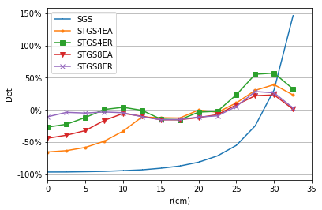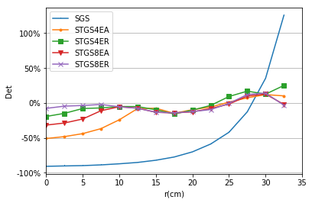
(a) Ba-133源，介质密度1.5g/cm³ (b) Cs-137源，介质密度1.5g/cm³
(a) Ba-133 in the material of 1.5g/cm³ (b) Cs-137 in the material of 1.5g/cm³
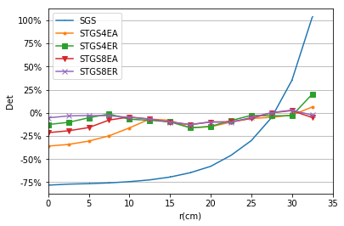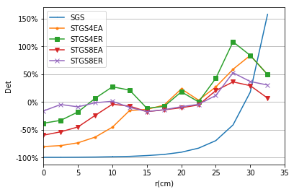
(c) Co-60源，介质密度1.5g/cm³ (d) Ba-133源，介质密度2.0g/cm³
(c) Co-60 in the material of 1.5g/cm³ (d) Ba-133 in the material of 2.0g/cm³
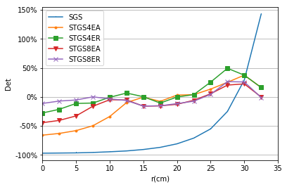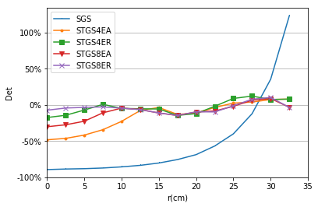
(e) Cs-137源，介质密度2.0g/cm³ (f) Co-60源，介质密度2.0g/cm³
(e) Cs-137 in the material of 2.0g/cm³ (f) Co-60 in the material of 2.0g/cm³
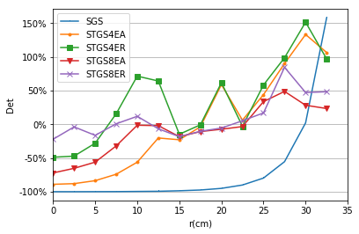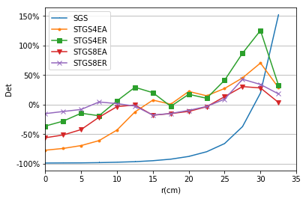
(g) Ba-133源，介质密度2.5g/cm³ (h) Cs-137源，介质密度2.5g/cm³
(g) Ba-133 in the material of 2.5g/cm³ (h) Cs-137 in the material of 2.5g/cm³
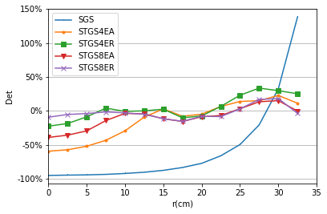
(i) Co-60源，介质密度2.5g/cm³
(i) Co-60 in the material of 2.5g/cm³

图3-9 单发射点源仿真重建结果
Figure 3-9. The reconstruction results of one point emission source in simulation

正如表1所示，SGS在高密度材料中的重建误差很大，误差最大值均在100%以上，而RMS值不低于65%，基本都在90%以上。针对放射性点源位于接近桶心位置的数种情况，SGS方法的重建结果采信度很低。例如，针对点源位于桶心这种极端情况，对于Ba-133这种发射低能伽马射线的核素，当介质密度为1.5g/cm³,2.0g/cm³,2.5g/cm³时，用SGS方法重建出的核素活度分别约为实际值的1/50，1/200以及1/700。
而在多数情况下，STGS方法的重建结果则具备较好的采信度，测量值与实际值之比最大值基本不超过2倍，测量值与实际值之比最小值基本不低于20%。尤其是采用8体素划分方式的STGS测量方法，误差基本可以控制在50%以内，具备较好的测量重建精度。密度为1.5g/cm³时，四体素划分RMS小于45%，而八体素划分小于25%。密度为2.0g/cm³时，八体素划分RMS小于30%，对于Cr-51和Cs-137这两种核素而言，四体素划分RMS小于45%。密度为2.5g/cm³时，八体素划分RMS小于40%，对于Cr-51和Cs-137这两种核素而言，四体素划分RMS小于85%。 对比STGS的四种划分方法可知，八环状体素划分方式明显优于四体素，而ER划分方式比EA略优。

表3-4 均匀介质中点源的仿真统计结果（单位：%）
Table 3-4. The statistical results for the point emission source in uniform filling material(unit:%)
密度  (g/cm³) | 探测类型 | Ba-133 |  |  | Cs-137 |  |  | Co-60
密度  (g/cm³) | 探测类型 | Max. | Min. | RMS | Max. | Min. | RMS | Max. | Min. | RMS
1.5 | SGS | 146.18. | -96.78 | 88.02 | 125.43 | -90.87 | 78.99 | 103.33 | -78.17 | 66.41
1.5 | STGS4EA | 39.34 | -65.54 | 36.64 | 11.92 | -51.01 | 26.17 | 6.29 | -35.95 | 19.05
1.5 | STGS4ER | 57.34 | -26.82 | 26.48 | 25.03 | -19.40 | 13.07 | 20.15 | -16.26 | 10.32
1.5 | STGS8EA | 23.30 | -44.12 | 21.88 | 12.74 | -31.80 | 15.72 | 2.39 | -21.41 | 11.13
1.5 | STGS8ER | 28.58 | -15.42 | 13.45 | 14.17 | -14.27 | 9.16 | 2.91 | -12.79 | 6.72
2.0 | SGS | 157.05 | -99.27 | 93.76 | 142.53 | -96.96 | 87.39 | 123.55 | -89.48 | 77.48
2.0 | STGS4EA | 83.75 | -79.97 | 52.49 | 37.53 | -65.87 | 35.80 | 8.15 | -48.25 | 24.53
2.0 | STGS4ER | 108.22 | -38.06 | 44.41 | 49.34 | -27.65 | 21.37 | 12.29 | -17.41 | 9.82
2.0 | STGS8EA | 36.18 | -59.50 | 29.68 | 22.48 | -44.41 | 21.75 | 8.89 | -30.17 | 14.59
2.0 | STGS8ER | 52.64 | -17.11 | 21.08 | 26.36 | -15.75 | 12.82 | 10.44 | -14.53 | 7.80
2.5 | SGS | 158.02 | -99.85 | 96.44 | 151.57 | -99.05 | 92.11 | 138.13 | -95.16 | 84.67
2.5 | STGS4EA | 133.30 | -88.91 | 73.14 | 70.42 | -77.32 | 47.39 | 22.69 | -59.40 | 31.13
2.5 | STGS4ER | 151.54 | -48.75 | 67.88 | 125.65 | -36.43 | 46.74 | 33.46 | -22.58 | 17.58
2.5 | STGS8EA | 48.88 | -72.01 | 36.83 | 30.50 | -56.21 | 27.65 | 15.06 | -39.19 | 18.61
2.5 | STGS8ER | 84.63 | -22.08 | 31.02 | 42.97 | -17.81 | 18.02 | 18.04 | -15.52 | 9.69

本章小结
本章提出了一种新的改进型伽马扫描技术，名为半层析伽马扫描（Semi-tomographic gamma scanning, STGS）方法。这种方法在200L低密度废物桶在400L高密度废物桶上的测量效果得到了蒙卡模拟和实验的验证。主要在工况包括均匀密度下单点源极端分布的情况、均匀介质多点源随机分布的情况、以及非均匀介质下多点源情况与SGS的测量精度与时间进行对比分析。
影响STGS方法重建误差的因素包括探测的核素种类以及填充介质。针对200L废物桶单点源情况，当密度为0.3g/cm³时，重建误差小于15%而RMS值小于8%，当密度为0.7g/cm³和1.2g/cm³时，则为25%和15%。对多点源的情况，STGS方法在多数情况下，重建误差小于10%而RMS小于6%。对于非均匀介质，STGS的重建误差小于20%而RMS小于10%。针对400L废物桶单点源情况采用八体素划分方式，当密度分别为1.5g/cm³，2.0g/cm³和2.5g/cm³时， RMS值分别小于25%，30%和40%。
STGS方法重建精度高于SGS。针对200L低密度废物桶的探测结果，与SGS作对比可以发现，STGS在多数情况下的重建误差和RMS是SGS的四分之一到三分之一。针对400L高密度废物桶，SGS方法误差往往接近甚至超过100%，而STGS方法仍具备可靠的表现。SGS在接近桶心位置的重建结果基本为实际值的百分之一，而STGS在接近桶心位置的误差则可控制在60%以内。在多数情况下STGS的RMS是SGS的二分之一甚至更低。
STGS使用层析扫描重建方法重建放射源在半径方向的分布，这是对SGS中放射源在每层中均匀分布的假设的有效修正，避免了探测效率随着放射源位于桶中的位置半径而变化。
针对400L高密度废物桶，STGS八体素划分方式精度可靠，是最佳测量方案。STGS八体素测量方案误差绝对值基本不超过60%，RMS值不超过40%，而ER比EA略优。
STGS方法作为一种平衡性良好的改进型伽马扫描方法，其测量时间由径向划分的体素个数决定，往往是SGS方法的2-8倍，也就是说测量时间比SGS方法略长，而测量精度不如TGS，但是其整体表现是非常出色的。

改进型分层伽马扫描技术
出于减容的需要，如今核电厂在废物处理过程中，常对固体低中放射性废物采用一种压缩处理的方式。针对核电厂的低中放废物，广泛应用的无损检测方法是SGS方法。SGS技术的假定是桶内废物桶内填充介质和放射性核素分布都均匀分布，当实际情况是偏离SGS技术的假定的非均匀分布时，探测结果会产生很大的测量误差。而针对这种情况，如果采用小网格体素划分的TGS技术可以获得介质密度和放射性核素的准确分布。然而，当我们的探测对象为经过超压减容处理、密度高达2.0g/cm³左右的400L废物桶时，伽马射线的线性衰减过大将导致探测效率相对于非均匀分布的点源位置的不同而变化很大，从而导致SGS方法的误差很大。而TGS方法的应用受到最低计数率限制的，因为密度的增大导致透射的伽马射线很难穿透矩阵网格。更为重要的是，由于填充介质高密度引发的高衰减系数的影响，在图像重建过程中，体素之间探测效率微小的差异会将迭代残差放大到不能接受的地步。
为了提高废物桶的探测精度，学者们提出了一些新的改进型方法，但是这些方法往往只适用于200L低密度废物桶。例如，自适应动网格TGS技术和如上一章所述的半层析伽马扫描方法（STGS），尽管他们在降低网格数目以节省测量时间以及控制探测精度上都取得了良好的效果，但是他们针对400L密度高达2.5g/cm³的废物桶探测，误差将显著增大，或者是在STGS方法中需要花费4-8倍于SGS的时间将平均误差降低为SGS方法的一半。在相对网格分布均匀和放射性核素分布非均匀的前提下，当采用整体伽马扫描方法时，如果废物桶连续匀速旋转，那么非均匀分布的等效点源可以被等效为环状源。基于这样的思想而提出的一种双探测器的改进型SGS方法，首先假定废物桶内一层的放射性核素可以通过加权平均法等价为一个环状源，通过双探测器计数率之比得到此环状源的半径，利用半径重建整层的放射性活度。如果环状源半径的准确值可以通过这种方法获取，那么探测效率可以被准确的刻度。然而，这种改进型方法只有在点源数量少以及介质密度低的情况下，探测误差才会比较小。
很明显，定位废物桶中放射性环状源的难度导致了探测误差，尤其是高密度、大尺寸的废物桶。本章针对超压低中放废物桶内核素活度的非均匀分布，并且提出了一种基于等效环源的新的改进型分层伽马扫描技术。新方法针对新的适用对象采取的优化策略包括以下两点，第一，在考虑到双探测器位置差异导致的等效环源的半径偏差的基础上，再通过双探测器计数率之比确定等效环源半径，以后续用于进行准确效率刻度；第二，将桶内的全部放射性核素投投影在一个等效层内，以避免由于每层等效环源半径的不同，导致在发射重建过程中迭代残差的放大。

基本原理
探测过程与SGS相似，用以探测伽马射线的是一个带有准直器的高纯锗探测器，废物桶被轴向分为数层。废物桶以定速旋转，每个放射性点源可视为环源。在探测过程中，探测器正对探测层。当探测器正对第k层时，此层所包含的全部放射性核素点源所发射的能通过准直器的射线，都将被探测器的灵敏锗记录下来，而将特定能量的伽马计数率记为C_{k}。
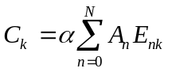 （4-1）
上述式中，C_{k}是特定点源特定能量全能峰的净面积，α是这种伽马射线能量的分支比，A_{n}是位于位置编号为n的区域的特定点源的活度，N是所有放射性点源的总数，E_{nk}是第n个核素对应第k次探测的探测效率。
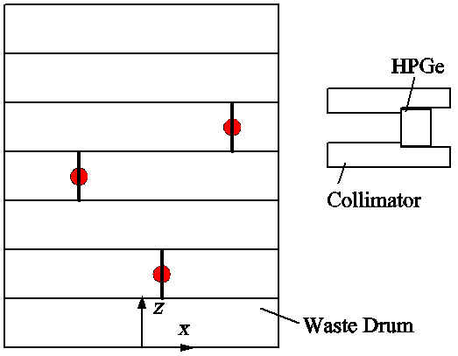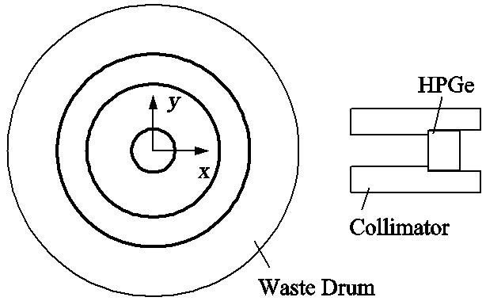
(a) x-z平面的布局图 (b)x-y平面的布局图
(a) Layout in x-z plane (b) Layout in x-y plane
图4-1 伽马扫描方法原理图
Fig. 4-1. The schematic of gamma scanning method

效率刻度中，一层的等效环源被视为等半径的柱状源。图4-2展示了密度为2.5g/cm³时的Cs-137柱状源的探测效率曲线，其中Segment+0标签表示的是探测器正对层的探测效率，Segment+1表示正对层的上一层或者下一层的探测效率，Segment+2表示正对层的上面第二层或者下面第二层的探测效率，以此类推。实际应用的经验来看，偏两层的探测效率需要考虑，而偏三层以上的探测效率小到可以忽略。
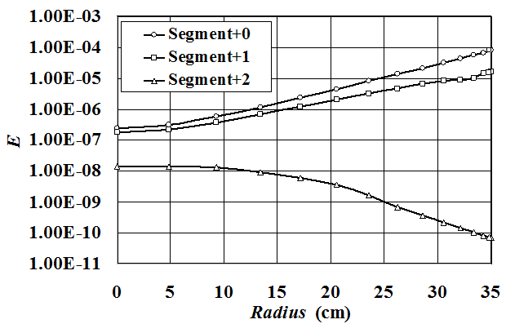
图4-2 密度为2.5g/cm³时Cs-137柱状源随半径变化
Fig.4-2 The detection efficiency curves of Cs-137 cylinder source versus cylindrical radius when the waste density is 2.5g/cm³

效率刻度如果只考虑到正对层和相邻层的影响，式4-1就会变形为下式：
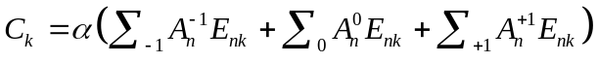 （4-2）
上式中，A_{n}⁻¹, A_{n}⁰, A_{n}⁺¹ 分别是分散在三层的活度，探测效率E_{nk}取决于核素能量、填充介质密度以及放射源与探测器间的相对位置。如果废物桶的网格划分时均匀的，一层内的一种核素的探测效率是一致的。当所有放射性核素都被投影到一层当中后，总计数率C是所有层计数率之和。
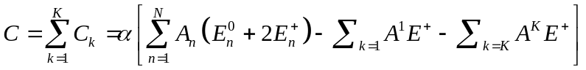 （4-3）
上式中，E_{n}⁰, E_{n}⁺是第n个核素的探测效率，上标指示了核素所在层的位置，例如0表示核素在正对层，±1指示了核素在邻近层。因为探测器从第一层开始探测，到第K层停止，探测最下层和最上层时会因为缺少相邻层串层的影响，而导致效率较低，这种情况被称为端部损失效应。所以式4-3中特意减去了端部层两个损失掉的效率计数。为了解决这个问题，一种方法是完成两次探测，另一种方法是根据整个废物桶的平均活度预估第1层和第K层的活度。通常情况是当多点源存在时，第二种方法会因为效率E⁺小于E⁰而造成很大的误差。因此，式4-3被改写为：
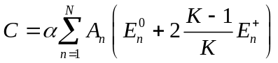 （4-4）
综合这两种方法得到的等效探测效率E’的定义如下：
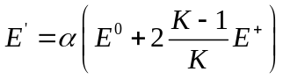 （4-5）
可直接用于效率刻度的计算。总计数率C化简如下：
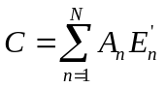 （4-6）
等效探测效率E’取决于柱状源的半径，从图4-2中可以看出，随着半径增大单调增加，所以层内的所有点源都可以等效为一个等效半径为r的环源。总计数率可以用下式给出：
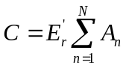 (4-7)
上式中，E’_{r}等效半径r的柱状源的等效探测效率因此，如果等效半径r确定了之后，总活度A可以反推出来。
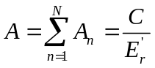 (4-8)
使用两个探测器同步扫描或者使用一个探测器在两个位置进行扫描，是确定等效半径的有效方法。探测器布局的原理如图4-3所示，位置B相对于位置A的偏移为△y。在位置A和B的计数率分为如下：
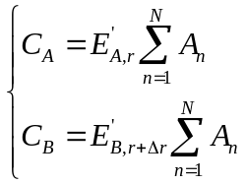 (4-9)
这里E’_{A} 和 E’_{B}分别是A和B是针对柱状源的等效探测效率。如图4-4(a) 所示，曲线显示了E’_{A} 和 E’_{B}随半径的变化，核素为Cs-137，密度为2.5g/cm³，△y是24.5cm。对多点源的情况，A和B位置不同的探测器测量得到的等效半径是不同的。△r是两个等小半径的差。显然，如果层内只有一个柱状源，△r等于零。否则，△r将会大于零，因为正如图4-4(a)所示，E’_{B} 的增长率比 E’_{A}的增长率要高。

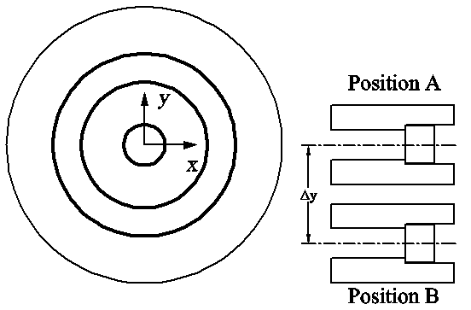
图4-3 双探测器布局原理图
Fig. 4-3 The schematic of two detectors layout

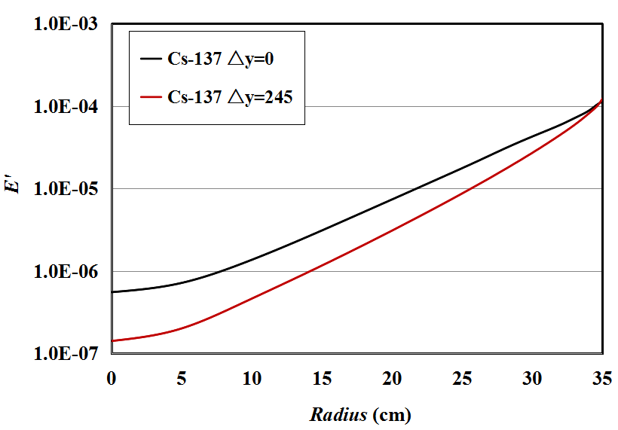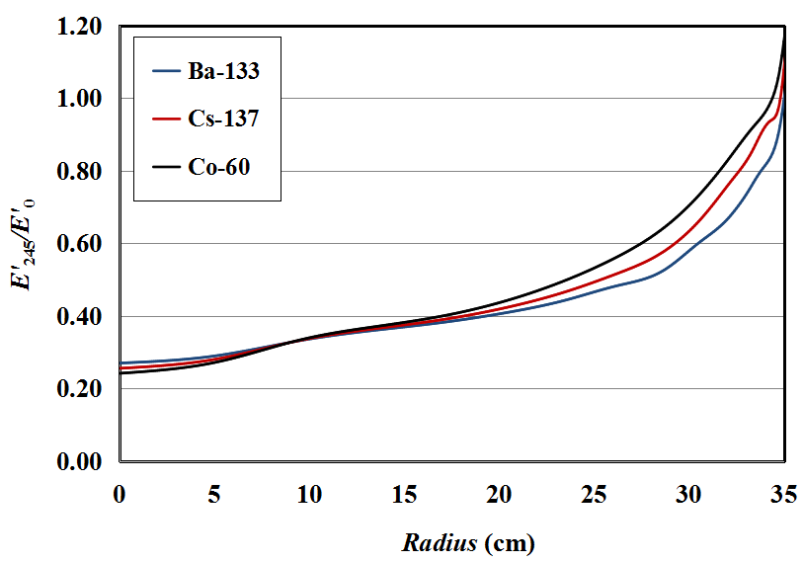
(a)探测效率随半径变化 (b)F(r)随半径变化
(a)Detection efficiency versus radius (b)F(r) versus radius
图4-4 等效探测效率
Fig. 4-4 The synthetical detection efficiencies

基于200组随机分布源的数据分析可得，△r的平均值如表4-1所示，通常在0.5 到 2 cm之间，受到核素种类，源的标号以及废物桶密度的影响。然而，当点源的个数为21时，△r的值不会增长到很大的程度。本文中用到的都是平均值。

表4-1 在密度为1.5和2.5g/cm³时，对不同核素A和B位置的等效半径差(△r, cm)
Tab.4-1 The equivalent radius bias (△r, cm) between position A and B for different nuclides and sources number where the wastes density is 1.5 and 2.5 g/cm³
Density |  | 1.5 g/cm3 |  |  | 2.5 g/cm3
Nuclide |  | Ba-133 | Cs-137 | Co-60 | Ba-133 | Cs-137 | Co-60
Sources number | 2 | 0.5 | 0.7 | 0.9 | 0.3 | 0.4 | 0.6
Sources number | 7 | 1.3 | 1.6 | 2.0 | 0.7 | 1.1 | 1.4
Sources number | 14 | 1.4 | 1.7 | 2.1 | 0.9 | 1.2 | 1.5
Sources number | 21 | 1.4 | 1.7 | 2.2 | 0.9 | 1.2 | 1.5

如果式4-9中的两个计数率进行对比，相对计数率C_{B/A}只和两个等效探测效率有关。
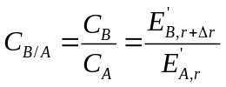 (4-10)
函数F的定义如下：
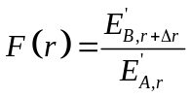 (4-11)
函数F关于三种核素当△r=0对应等效环源半径如图4-4(b)所示，其中用的核素能量包括Ba-133（0.356MeV），Cs-137（0.662MeV），Co-60（1.333MeV）。图示随着半径增加函数F值单调增加，根据式4-10，等效半径r可以通过相对计数率C_{B/A}计算得出。如果等效半径已知，准确的探测效率可以计算得出，总活度可以通过式4-8计算出。

改进型方法分析与验证设计

单放射性线源验证设计与结果分析
标准400L低中放废物桶可通过GEANT4程序通过数值方法计算得出。废物桶的直径为70cm，高度为105cm。探测效率为40%的高纯锗探测器用于进行伽马射线的发射测量。灵敏锗的晶体尺寸如下，直径为6.2 cm ，长度为 5.95 cm。晶体放置于厚度为8cm的铅准直器中。正方形准直口宽为22cm，高度为12cm，深度为15cm，距离废物桶表面10cm。三种常见核素能量Ba-133 (0.356 MeV), Cs-137 (0.662 MeV) 和 Co-60 (1.333 MeV)选用于比较活度重建的准确性。废物桶被假定为包含了非金属的超压高密度材料，这些材料的质量衰减系数为0.11,0.075以及0.054 cm²/g。密度则包括1.5 和 2.5 g/cm³两种情况。废物桶被分为7层，层高15cm。
为了验证新的改进型方法的有效性，一根105cm长的线源放置于废物桶中。重建结果如图4-5所示，图中A_{rc}是一种核素的重建活度，A_{real} 是核素的真实活度，R_{source} 是线源的径向坐标。如果A_{rc} 与A_{real}的比率等于1，那么重建活度将等于真实活度。
对SGS方法来讲，当线源位于桶中心或者壁面时，活度比率A_{rc}/A_{real}偏离1的程度最大。当密度从1.5 上升到 2.5 g/cm³时，对于Co-60这种核素而言，A_{rc}/A_{real}活度比率的极值会下降到0.1，意味着重建活度只有真实活度的10%。其他两种核素的特征峰值能量更小，误差则会更大。
与之相对应的是，无论线源位于什么位置，改进型双探测器方法（improved method, IM）的A_{rc}/A_{real}活度比率都接近1。当密度为2.5g/cm³时，针对Ba-133, Cs-137 和 Co-60三种核素， A_{rc}/A_{real}活度比率的极值分别是1.65, 1.21 和 1.08。图4-6展示了改进型方法的等效半径与R_{source}源实际半径的值非常接近。正如图4-6(b)所示，线源分布越接近桶中心位置，误差就会越大，尤其是对于半径位置小于10cm的情况。正如图4-4(b)所示，这主要是因为探测效率的随半径位置分布曲线相对来说比较平，导致等效半径的误差更大。

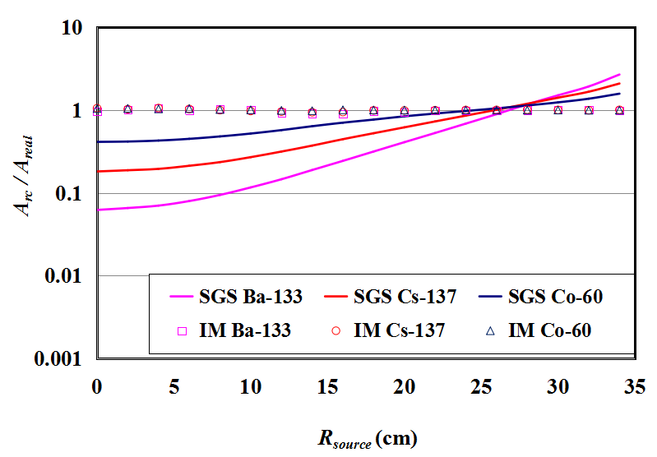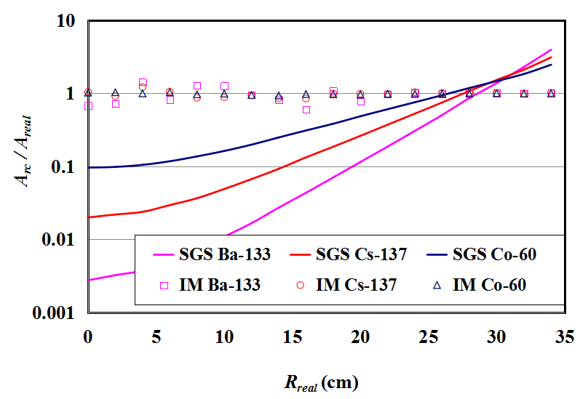
(a) 密度为1.5 g/cm³ (b) 密度为2.5 g/cm³
(a) Density=1.5 g/cm³ (b) Density=2.5 g/cm³
图4-5 SGS和IM方法中A_{rc}/A_{real} 随着半径R_{real}的变化
Fig. 4-5 A_{rc}/A_{real} versus R_{real} for SGS and IM

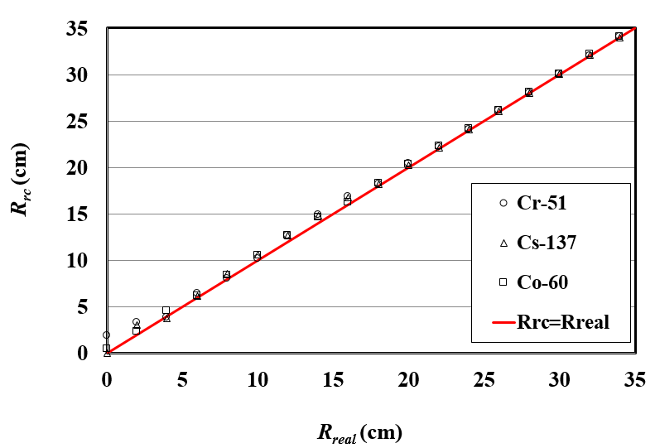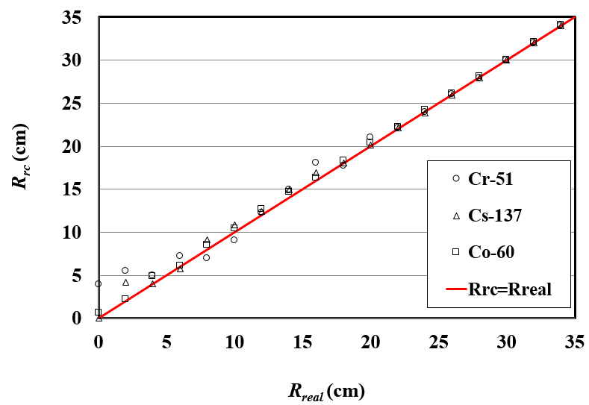
(a) 密度为1.5 g/cm³ (b) 密度为2.5 g/cm³
(a) Density=1.5 g/cm³ (b) Density=2.5 g/cm³
图4-5 IM方法中R_{rc} 随着半径R_{real}的变化
Fig. 4-6 R_{rc} versus R_{real} for IM

多放射性点源情况分析与验证
在真实废物桶中，多放射点源将存在并随机分布。相应的，7个以及14个随机位置分布的随机活度的点源被放置于均因介质的标准废物桶中。一共100个废物桶被用于进行数据分析。
A_{rc}/A_{real}的几何平均数被用于评估探测精度。为了统一测量出的活度值偏大或偏小的影响，导致活度比率大于1或者小于1的区别可以用统一的误差评估参数进行评价。重建活度与真实活度的特征比率Δ的定义如下：
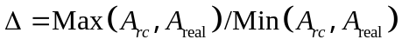 （4-12）
这里，Max和Min分别表示的是对比两个参数的最大值和最小值。
几何平均数的计算公式如下：
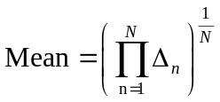 （4-13）
式中，N是样本总数。
表4-2和4-3分别显示了废物桶中包含7个点源和14个点源，介质密度为1.5g/cm³以及2.5g/cm³时，特征比率Δ的统计结果的最大值和几何平均数。表中，SGS描述的是通过传统层析伽马扫描方法得到的结果，IM代表了使用改进型方法获得的结果。
随着伽马射线能量从低到高，探测效率的精度将得到提高，这是因为伽马射线穿透能力的增强，降低探测效率分布的下降速度，并降低了由于点源位置的变化而对重建活度造成的波动。尤其是如表4-2所示当密度为2.5g/cm³时，Ba-133, Cs-137 和 Co-60核素的Δ的最大值分别为8.06, 4.13 和 2.56，这就意味着重建活度将会是真实活度8倍，4倍和2.6倍。同时，改进型方法通过对比最大和平均Δ显著降低探测误差。表4-2中密度为1.5g/cm³，Co-60的平均Δ对SGS是1.14而对IM是1.05，也就意味着重建活度的相对误差降低了14%到5%。相似地，对于Ba-133和Cs-137两种核素相对误差降低了约一半。当密度增大到2.5g/cm³，伽马射线的衰减的增加导致了SGS和IM两种方法的相对误差都增大了一倍。然而改进型方法仍具备较小的相对误差，对Ba-133为43%，对Cs-137为29%以及对Co-60为15%，这些误差都在SGS方法误差的三分之二和二分之一之间。

表4-2 7个放射性点源放置于废物桶中的最大和平均重建误差
Tab.4-2 The maximal and mean reconstructed errors for 7 radioactive sources in the waste drum
Nuclide | Δ | Desnsity=1.5g/cc |  | Desnsity=2.5g/cc
Nuclide | Δ | SGS | IM | SGS | IM
Ba-133 | Max. | 2.96 | 2.01 | 8.06 | 3.11
Ba-133 | Mean | 1.34 | 1.19 | 1.66 | 1.43
Cs-137 | Max. | 2.03 | 1.58 | 4.13 | 2.53
Cs-137 | Mean | 1.23 | 1.10 | 1.46 | 1.29
Co-60 | Max. | 1.51 | 1.40 | 2.56 | 1.91
Co-60 | Mean | 1.14 | 1.05 | 1.30 | 1.15

正如表4-3所示，当点源数目增加后，点源分布的均匀性的增加会导致探测误差极大的降低，尤其是针对SGS方法。当密度为1.5g/cm³时SGS的平均相对误差小于20%，当密度为2.5g/cm³时误差小于40%。IM方法的平均相对误差对密度为1.5g/cm³和2.5g/cm³时分别降低了5%。当更多的点源位于废物桶当中时，将更接近放射性核素均匀分布的假定，SGS的探测误差会更大的降低。即便如此，改进型方法的等效半径依然可以通过探测效率的曲线推导得出，所以放射性活度可以准确重建。

表4-3 14个点源放在废物桶中的最大和平均重建误差
Tab.4-3 The maximal and mean reconstructed errors for 14 radioactive sources in the waste drum
Nuclide | Δ | Desnsity=1.5g/cc |  | Desnsity=2.5g/cc
Nuclide | Δ | SGS | IM | SGS | IM
Ba-133 | Max. | 2.05 | 1.67 | 3.29 | 2.64
Ba-133 | Mean | 1.21 | 1.16 | 1.39 | 1.32
Cs-137 | Max. | 1.64 | 1.30 | 2.48 | 1.87
Cs-137 | Mean | 1.14 | 1.08 | 1.28 | 1.21
Co-60 | Max. | 1.32 | 1.15 | 1.89 | 1.45
Co-60 | Mean | 1.08 | 1.04 | 1.19 | 1.12

本章小结
一种改进型的双探测器伽马扫描方法针对400L超压高密度废物桶的探测效果得到验证。这种改进型方法，废物桶的核素被视为投影在一层上，并等效为一个环状源。环状源的等效半径可用双探测器的方法来估计，所以探测准确性因为等效半径的准确刻度而得到显著的提升。
改进型方法针对三种常见核素(Ba-133, Cs-137, Co-60)在两种密度工况(1.5, 2.5 g/cm³)下的测量效果得到验证评估。重建结果显示，改进型方法针对超压高密度400L废物桶取得了很好的测量效果。测量效果受到废物桶密度，核素种类和点源数量的影响。总体上讲，与SGS方法相比，改进型方法的最大误差降低为几分之一，而平均误差降低了接近一半。
随着点源数目的增加，SGS探测方法的准确度逐渐提升，并逐渐逼近改进型方法。然而由于实际测量使用的废物桶的核素均匀分布的程度很难获取，新的改进型方法高效而应用前景广阔，尤其是对于放射性点源数目有限并且更倾向于不均匀分布的高密度废物桶。

结束语

主要工作与创新点
本文在充分调研了用于低中放射性废物活度探测的SGS、TGS以及改进型伽马扫描技术研究现状及趋势的基础之上，主要针对现有核电厂低中放射性废物桶伽马扫描技术中存在的不足，对低中放射性废物探测系统的设计进行了研究，提出了一些改进与优化准则与设计，对改进型分层伽马扫描技术和改进型分层伽马扫描技术的改进方法和策略。
论文的主要工作和创新点如下：
- 低中放废物探测系统的设计与优化
优化系统的主要逻辑结构与功能，整合了系统框架的模块组成。归纳了机械与控制模块的主要组成部分以及设计准则，突出了本系统模块化、紧凑化、可扩展性等一系列创新设计。详尽的分析了数据处理与交互模块的流程设计，创造性的构建了本系统软件探测计数的方式、数据的处理、效率刻度、活度重建的执行、与用户使用的交互逻辑的整体框架。
- 半层析伽马扫描技术（STGS）的研究与验证
提出了一种新的改进型伽马扫描技术，名为半层析伽马扫描（Semi-tomographic gamma scanning, STGS）方法。这种方法200L低密度废物桶在400L高密度废物桶上的测量效果得到了蒙卡模拟和实验的验证。主要在工况包括均匀密度下单点源极端分布的情况、均匀介质多点源随机分布的情况、以及非均匀介质下多点源情况与SGS的测量精度与时间进行对比分析。最大误差与RMS值对于200L低密度废物桶为SGS方法的三分之一或更低，而对于400L高密度废物桶为SGS方法的二分之一或更低。
- 双探测器改进型SGS方法的研究与验证
提出了一种改进型的双探测器伽马扫描方法，计算模型在原双探测器改进型SGS方法的基础上，充分考虑并修正了双探测器等效半径之间的偏差，同时将划分为数层的废物桶内的所有放射性核素投影于一等效层内以避免重建求解带来的迭代残差的放大。改进型方法在400L高密度废物桶的探测效果得到验证，与SGS方法相比，改进型方法的最大误差降低为几分之一，而平均误差降低了接近一半。

后续研究工作
在上述研究工作的基础上，本文提出的STGS 技术和双探测器的改进型SGS技术的适用领域和应用效果值得进一步探索，适用条件仍需进一步完善才能达到实际应用的程度，以后的研究可从以下方面去开展：
STGS方法的准直器设计方面，我们只是沿用了SGS或者TGS方法现有的一些准直器标准，然而最适用于STGS方法的准直器尺寸值得深入的研究，

参 考 文 献

[1] Parker J L. The use of calibration standards and the correction for sample self-attenuation in gamma-ray nondestructive assay. Los Alamos National Laboratory Document, LA-10045, Rev. 1986
[2] G.A. Sheppard, T.H. Prettyman, E.C. Piquette. Accounting for segment correlations in segmented gamma-ray scans, Los Alamos National Laboratory Document, LA-UR-94-2561, 1994
[3] Bruce Gillespie, Michael Zebarth. Comparison of a variety of gamma attenuation correction techniques for different waste matrices. 14th Annual Symposium on Safeguards and Nuclear Management, May 1992, Salamanca, Spain
[4] Hsue S T, Stewart J E. Guide to nondestructive assay standard preparation, criteria, availability and practical considerations, Los Alamos National Laboratory Document, La-13340-Ms, 2000
[5] G.A. Sheppard, E.C. Piquette. Point-source calibration of a segmented gamma-ray scanner, Los Alamos National Laboratory Document, LA-UR-94-2482, 1994
[6] Liang, J. H., Jiang, S. H., Chou, G. T.,et al. A theoretical investigation of calibration methods for radwaste radioactivity detection systems. Applied Radiation and Isotopes. 1996, 47 (7), 669-675
[7] Liang, J. H., Jiang, S. H., Chou, G. T.,et al. Parametric study of shell-source method for calibrating radwaste radioactive detection systems. Applied Radiation and Isotopes. 1998, 49 (4), 361-368.
[8] M. Bruggeman, J. Gerits, R. Carchon. A minimum biased shell-source method for the calibration of radwaste assay systems. Applied Radiation and Isotopes, 1999, 51(3):255-259
[9] S. Croft, R.D. McElroy. The calibration of segmented gamma scanning using rod sources, WM'05 Conference, February 27-March 3, 2005, Tucson, AZ
[10] A. Bosko, G. Geurkov, S. Croft, R. Venkataman. Advanced Approach for calibration of the segmented gamma scanner for the radioassay of drummed waste. 2006 IEEE Nuclear Science Symposium Conference Record:212-213
[11] D. Nakazawa, F. Bronson, S. Croft, et al. The Efficiency Calibration of Non-Destructive Gamma Assay Systems Using Semi-Analytical Mathematical Approaches. WM2010 Conference, March 7-11, 2010, Phoenix, AZ
[12] M. Toma, O. Sima, C. Olteanu. Experimental and simulated studies for the calibration of a radioactive waste assay system, Nuclear Instruments and Methods in Physics Research A, 2007, 580(1):391-395
[13] WM2200 series segmented assay system, CANBERRA,USA, http://www.canberra.com/products/780.asp
[14] WM2110 series Q2 low level waste assay systems, CANBERRA,USA, http://www.canberra.com/products/779.asp
[15] R.J. Estep, K. Sherwood. A prototype tomographic gamma scanner for assaying 208-liter drums, Los Alamos National Laboratory, LA-UR-91-61, 1991
[16] Prettyman, T.H., Gardiner, R.P., Russ, J.C., Verghese, K. A combined transmission and scattering tomographic approach to composition and density imaging. Applied Radiation and Isotapes, 1993, 44(10-11):1327-1341
[17] Robert J. Estep, A preliminary design study for improving performance in tomographic assays, Los Alamos National Laboratory, LA-12727-MS, 1994
[18] R.J. Estep, T.H. Prettyman, G.A. Sheppard. Reduction of TGS image reconstruction times using separable attenuation coefficient models, Winter meeting of the American Nuclear Society (ANS), San Francisco, CA (United States), 29 Oct – 1 Nov, 1995
[19] R.J. Estep, T.H. Prettyman, G.A. Sheppard. Comparison of attenuation correction methods for TGS and SGS Do we really need selenium-75, Los Alamos National Laboratory, LA-UR-96-2575, 1996
[20] R.J. Estep, T.H. Preeyman, G.A. Sheppard. Tomographic gamma scanning to assay heterogeneous radioactive waste. Nuclear Science and Engineering, 1994, 118(3):145-152
[21] T.F. Wang, H.E. Martz, G.P. Roberson, et al. Three dimensional imaging of a molten-salt-extracted plutonium button using both active and passive gamma-ray computed tomography. Nuclear Instrument and Methods In Physics Research A, 1994, 353: 672-677
[22] D.C. Camp, H.E. Martz, G.P. Roberson, et al. Nondestructive waste-drum assay for transuranic content by gamma-ray active and passive computed tomography. Nuclear Instruments and Methods in Physics Research A, 2002,495:69-83
[23] T.H. Prettyman, R.A. Cole, R.J. Estep, G.A. Sheppard. A Maximum-likelihood reconstruction algorithm for tomographic gamma-ray nondestructive assay. Nuclear Instruments and Methods in Physics Research A, 1995, 356:470-475
[24] Thomas L. Burr, David J. Mercer, Thomas H. Prettyman. Comparison of Bayesian and classical reconstructions of tomographic gamma scanning for assay of nuclear materials. Los Alamos National Laboratory, LA-UR-98-2380, 1998
[25] R.J. Estep, TGS_FIT: Image reconstruction software for quantitative low-resolution tomographic assays, Los Alamos National Laboratory, LA-12497-MS, 1993
[26] T.H. Prettyman, D.J. Mercer. Performance of analytical methods for tomographic gamma scanning. Los Alamos National Laboratory, LA-UR-97-1168, 1997
[27] Robert J. Estep, Connie Buenafe, Sheila Melton. Integration of TGS and CTEN assays using the CTEN FIT analysis and databasing program. Los Alamos National Laboratory, LA-UR-00-2162, 2000
[28] H. M. Hudson, R. S. Larkin, Accelerated image reconstruction using ordered subsets of projection data, IEEE Trans Med Imag, 1994, 13: 601-609
[29] J. A. Fessler, A. O. Hero, Space-alternating generalized expectation-maximization algorithm, IEEE Trans Signal Proc, 1994, 42(10): 2664-2677
[30] J. A. Fessler, A. O. Hero, Penalized maximum-likelihood image reconstruction using space-alternating generalized EM algorithms, IEEE Trans Imag Proc, 1995, 4(10): 1417-1429
[31] P. J. Green, Bayesian reconstructions from emission tomography data using a modified EM algorithm, IEEE Trans Med Imag, 1990, 9(1): 84-93
[32] ANTECH Ltd. Automated Data Review And Technical Supervisor For The Tomographic Gamma Scanner(TGS), 2002
[33] WM2900 TGS Tomographic gamma scanner，CANBERRA,USA, http://www.canberra.com/products/1117.asp
[34] Tran Quoc Dung. New measuring technique for assay of radioactive materials in waste drums, Progress in Nuclear Energy,1998, 33(4):403-420
[35] Tran Ha Anh, Nguyen Duc Thanh and Tran Quoc Dung, Evaluation of performance of a new measuring technique for assay of radioactive waste, Ann. Nucl. Energy, 2005, 32 (13):1516-1523
[36] Y.F. Bai, E. Mauerhofer, D.Z. Wang, R. Odoj, An improved method for the non-destructive characterization of radioactive waste by gamma scanning, Appl. Radiat. Isotopes. 2009, 67(10):1897-1903
[37] 白云飞，中低放射性废物危险元素探测方法研究，博士学位论文，上海交通大学，2010
[38] Chin Jen Chang, Samin Anghaie. Iterative reconstruction and statistical optimization for the nondestructive assay of distributed gamma source in a large nuclear waste container, IEEE transactions on nuclear science, 1998, 45(2):146-153
[39] Alessandra Cesana, Mario Terrani, Giancarlo Sandrelli. Gamma activity determination in waste drums from nuclear plants, Applied Radiation and Isotopes, 1993, 44(3):517-520
[40] Tran Quoc Dung. Modification to the technique using two detectors for assay of radioactive waste drums. 1997, Ann. Nucl. Energy, 24 (8):645-657
[41] Tran Quoc Dung, Nguyen Duc Thanh, Luu Anh Tuyen, et al. Evaluation of a gamma technique for the assay of radioactive waste drums using two measurements from opposing directions, Applied Radiation and Isotopes, 2009, 67(1):164-169
[42] Tran Quoc Dung. A simple gamma technique for the assay of radioactive waste drums, International Journal of Nuclear Energy Science and Technology, 2010, 5(4):290-297
[43] Tran Quoc Dung, Nguyen Duc Thanh, Luu Anh Tuyen, et al. Experimental study of systematic errors of gamma technique for assay of radioactive waste drums, http://www-pub.iaea.org/MTCD/publications/PDF/P1360_ICRR_2007_CD/papers/D.%20Tran.pdf
[44] Dung T Q, Phuc P T, Son T T, et al. Evaluation of combination of different methods for determination of activity of radioactive waste in sealed drum[J]. Journal of Fluorescence, 2013, 21(21):1831-3.
[45] 朱荣保，谭亚军，袁晓鑫等，大型高分辨分段γ扫描装置的研制，原子能科学技术，1994，28（1）：16-24
[46] 谭亚军，朱荣保，吴昕等，分段γ扫描装置数据获取与处理软件系统的研制，
原子能科学技术，1994，28 (1)：26-31
[47] 吕锋，曹斌，辛标等，可移动式高分辨率分段γ扫描现场测量装置的研制，原子能科学技术，1998，32（3）：239-244
[48] 何丽霞，王仲奇，隋洪志等，分段γ扫描系统物理设计的改进，中国原子能科学研究院年报，2006，285
[49] 何丽霞，吕峰，赵学军等，分段γ扫描标样的非破坏性分析法检验，原子能科学技术，2007，41（2）：248-251
[50] 周志波，桶装核废物快速检测方法研究，硕士学位论文，中国原子能科学研究院，2007
[51] 周志波，何丽霞，邵婕文等，放射性废物快速非破坏性检测装置算法研究，原子能科学技术，2008,42(2):144-148
[52] 周志波, 隋洪志, 王仲奇. TGS连续扫描模式下样品自发射数据分析方法研究[J]. 原子能科学技术, 2012, 46(2):151-154.
[53] 郜强，王仲奇，王奕博等，分层γ扫描层间串扰影响研究，原子能科学技术，2011,45(2):212-216
[54] 郜强, 卢文广, 邵婕文,等. SGS测量技术中的计数率损失校正方法试验研究[J]. 电气时代, 2016(6):93-96.
[55] 王仲奇，宗波，郜强等，分层γ扫描定量分析层内放射性非均匀分布影响分析，原子能科学技术，2012，46(1):103-108
[56] 徐利军, 叶宏生, 张卫东,等. 分段γ扫描装置校准用桶状标准源的设计[J]. 核技术, 2015, 38(5):67-73.
[57] 徐利军, 叶宏生, 张卫东,等. 壳源法放射性废物桶作为SGS装置校准源的可行性[J]. 原子能科学技术, 2016, 50(3):558-564.
[58] 程毅梅, 刘大鸣, 何丽霞,等. 用于放射性废物测量的新型分段γ扫描算法研究[J]. 原子能科学技术, 2016, 50(1):164-170.
[59] 肖雪夫、夏益华、吕峰等，用于固体放射性废物无损定量测量的 TGS 图象重构技术，辐射防护，2001，21(1):1-10
[60] 肖雪夫，夏益华，吕峰等，蒙特卡罗方法选择 TGS 准直器的最佳形状，原子能科学技术，1998，32（3）：201-207
[61] 张全虎，隋洪志，吕峰等，层析γ扫描透射图像重建方法，原子能科学技术，2004，38（2）：162-165
[62] 张全虎，隋洪志，吕峰等，Monte-Carlo 统计迭代图像重建算法，原子能科学技术，2003， 37（6）：555-557
[63] ZHANG Quanhu, HUI Weihua, WANG Dong, et al. A novel algorithm for transmission image reconstruction of tomogrphic gamma scanners, Nucl Sci Tech,2010, 21:177-181
[64] 张全虎，层析γ扫描重建技术的研究，博士学位论文，中国原子能科学研究院，2003
[65] 隋洪志，何丽霞，周志波等，γ无损测量技术在放射性废物检测中的应用，2007年核化工三废处理处置学术交流会，厦门
[66] 苏容波, 阳林峰, 庹先国,等. 核废物桶中γ射线吸收特征的蒙特卡洛模拟[J]. 核电子学与探测技术, 2012, 32(11):1332-1335.
[67] 苏容波, 李涛文, 夏文友,等. SGS技术在核设施退役中的简化应用[J]. 核电子学与探测技术, 2015, 35(12):1197-1200.
[68] 苏容波. SGS技术在核设施退役桶装废物测量中的简化与应用[D]. 兰州大学, 2016.
[69] 丁逸仙, 庹先国, 刘明哲,等. SGS准直器最佳尺寸的MC模拟[J]. 核电子学与探测技术, 2013(8):1036-1038.
[70] 冯怀升. 放射性废物桶SGS无损检测自动控制系统研究[D]. 成都理工大学, 2011.
[71] 张金钊. 核废物桶层析γ扫描关键技术研究[D]. 成都理工大学, 2014.
[72] 李磊. 桶装核废物层析γ扫描透射和发射重建技术研究[D]. 成都理工大学, 2015.
[73] 成雨，翁文庆，白云飞等，层析γ扫描技术效率矩阵计算模型分析与修正，上海交通大学学报，2008，42（9）：1471-1473
[74] 钱楠，王德忠，白云飞等，HPGe 探测器死层厚度及点源效率函数研究，核技术，2010， 33（1）：25-30
[75] 翁文庆，王德忠，张勇等，用多个能量探测方法校正层析γ扫描透射图像重建中射线线衰减系数，辐射防护，2008，28（1）：24-28
[76] 翁文庆，王德忠，张勇等，层析γ扫描透射图像重建算法研究，核技术，2008，31（5）：396-400
[77] LIU C, WANG D Z , BAI Y F , et al. An improved segmented gamma scanning for radioactive waste drums[J]. Nuclear Science and Techniques, 2010, 21(4): 204-208,
[78] 刘诚, 王德忠, 李厚文, 等. 基于双探测器校正的分段扫描技术研究[J].核技术, 2010(5).
[79] Qian N, Gu W G, Wang C, et al. Research of Two-measurement Position Segmented Gamma Scanning System[J]. Atomic Energy Science & Technology, 2015, 49(01):147-153.
[80] Gu W G, Liu C, Qian N, et al. Study on detection simplification of tomographic gamma scanning using dynamic grids applied in the emission reconstruction[J]. Annals of Nuclear Energy, 2013, 58(8):113-123..
[81] 顾卫国, 王德忠, 刘诚, 等. 放射性废物桶层析γ扫描动网格重建技术分析[J]. 上海交通大学学报, 2013, 47(4):505-512.

附录1

论文的附录依次为附录1，附录2……编号。附录中的图表公式另编排序号，与正文分开。
附录作为主体部分的补充，并不是必须的。
下列内容可以作为附录编于论文后
——为了整篇论文材料的完整，但编入正文又有损于编排的条理性和逻辑性，这一材料包括比正文更为详尽的信息、研究方法和技术更深入的叙述，对了解正文内容有用的补充信息等；
——由于篇幅过大或取材于复制品而不便于编入正文的材料；
——不便于编入正文的罕见珍贵资料；
——对一般读者并非必要阅读，但对本专业同行有参考价值的资料；
——某些重要的原始数据、数学推导、结构图、统计表、计算机打印输出件等。
↑
（附录内容小四号宋体，格式与论文正文一致，1.25倍行距）

致 谢

转眼间，我在上海交大已经度过了六年半载，从当年那个青涩稚嫩的初出茅庐的毛头小伙成长为现在这个即将走入社会的青年，首先必须感谢我的母校给我提供了这样优渥的土壤与环境，让我有幸与如此多优秀的人为伍。衷心感谢我的恩师顾卫国老师对我的淳淳教诲和悉心关怀，恩师深邃精彩的学术造诣与严谨勤奋的学术态度都如同灯塔一样指引着我，在我硕士两年半里，即便公务繁忙他仍给予了我生活上、学习上无微不至的关心。衷心感谢课题组的其他老师以及前辈给予我的帮助和提携。 衷心感谢各位同门师兄弟姐妹，感谢我们一起度过的求学岁月。 衷心感谢我的父母多年的养育之恩，在求学生涯中，家是我物质上的后援地、精神上的港湾。

攻读硕士学位期间已发表或录用的论文

[1] 张三，李四. 已经发表一篇学术论文. XXXXXXX学报 （已录用）
（采用“参考文献内容”样式）

